отчет

о новых научных результатах, полученных в 2012 году

при выполнении

Программы фундаментальных исследований

Президиума РАН №35

«Экономика и социология науки и образования»

Москва, 2012

«Утверждаю» «Утверждаю»

Координатор Программы, Координатор Программы,

сопредседатель Научного совета сопредседатель Научного совета

академик РАН академик РАН

Г.В. Осипов__________________ В.А. Садовничий_______________

отчет

о новых научных результатах, полученных в 2012 году

при выполнении

Программы фундаментальных исследований

Президиума РАН

«Экономика и социология знания»

Ученый секретарь Программы к.с.н С.В. Климовицкий__________________

Москва, 2012

Предисловие
Программа фундаментальных исследований Президиума РАН «Экономика и социология науки и образования» (далее по тексту Программа) направлена на комплексное междисциплинарное исследование институтов науки и образования с целью повышения их качества и социальной эффективности. Необходимость специального изучения этих институтов прямо вытекает из задач научного управления обществом. Эти задачи предполагают, прежде всего, систематическое исследование подлежащих управлению социальных объектов и процессов, а также выработку научно обоснованных стратегий управления ими, откуда вытекает необходимость изучения роли и функций науки в современном обществе, форм ее организации, государственной поддержки, управления научными исследованиями. Во-вторых, реализация разработанных стратегий требует подготовки грамотных специалистов, способных принимать ответственные и просчитанные решения, откуда следует необходимость изучения новых форм и методов образования, повышения его качества, создания новых дисциплин и курсов, отвечающих современным социальным реалиям.
Выбор направлений Программы произведен с учетом их значимости для целей научного управления обществом, возрастающей роли науки и образования в обществе знания и их важности для решения задач модернизации России.

Из числа утвержденных Президиумом РАН на 2012-2015 годы для реализации в 2010 году были выделены следующие направления:
9) измерение эффективности науки и образования;
10) математическое моделирование глобальной и региональной динамики в условиях модернизации систем науки и образования;
11) компьютерное моделирование сфер науки и образования;
12) правовые механизмы поддержки научной и образовательной деятельности в России;
14) социальные и экономические инвестиции в науку и образование как условие модернизации;
16) общественные науки и модернизационные вызовы XXI века.
Выбор вышеуказанных проблем определяется их фундаментальной важностью для повышения эффективности и качества науки и образования в России.
В результате проведенных в 2010 году исследований были получены следующие важные научные результаты:
В рамках направления 9 произведена оценка состояния и характера организационного взаимодействия промышленных компаний, вузов и НИИ для реализации совместной научной программы на партнерских условиях. Такая кооперация является одним из наиболее важных инструментов развития научно-производственных связей структурных элементов народного хозяйства страны.
В рамках направления 10 предложена модель экономического роста, включающая использование инноваций, а также получила дальнейшее развитие НИОКР-модель для прогнозных расчетов совокупной производительности факторов экономического роста. Разработанные модели могут быть использованы для анализа и прогноза социально-экономического развития России в изменяющихся внешних условиях и для выработки рекомендаций по ускорению этого развития.
В рамках направления 11 построены эконометрические модели оценки человеческого капитала сотрудников некоммерческой (в частности, научной или образовательной) организации, предоставляющие дополнительные возможности для управления персоналом.
В рамках направления 12 произведены анализ и оценка состояния правового регулирования образовательной и научной деятельности и предложены рекомендации по совершенствованию законодательства РФ в сферах образования, науки, социальных услуг и гражданского законодательства.
В рамках направления 14 отработаны методологии и методические подходы к изучению и оценке социально-экономических инвестиций для развития науки и образования в Сибири, которые могут быть использованы для выработки совместных с министерствами и ведомствами РФ рекомендаций по привлечению и повышению эффективности инвестиций в экономики знаний в РФ и Сибири; исследована роль дополнительного профессионального образования в формировании социально-профессиональных компетенций работников с учетом интересов субъектов рынка труда и сферы образовательных услуг.
В рамках направления 16 произведен критический анализ и выявление исторической роли постмодернистских и постиндустриальных теорий, претендовавших на глобальную альтернативу доминирующей парадигме Модерна. Результаты исследования позволяют сделать вывод о возникновении в современных условиях концепции первого глобально взаимосвязанного общества, охватывающего все человечество.
Полученные в ходе реализации Программы в 2012 году результаты отражены в ряде уже опубликованных и готовящихся к печати работ: Шереги Ф.Э. Перспективы взаимодействия производства и науки. Готовится к печати; Мартьянов В.С. После постмодернизма // Вестник Новосибирского государственного университета. Серия: Философия. 2012. Т.10. №3. с.64-73; Унтура Г.А. Динамика иностранных инвестиций в формировании экономики знаний России // Менеджмент инноваций. - 2012. - № 4. - С. 270-277; Калугина З.И. Непрерывное профессиональное образование: субъективные представления и реальные практики //IV Очередной Всероссийский социологический конгресс «Социология и общество: глобальные вызовы и региональное развитие» Круглый стол 25 . Дополнительное профессиональное образование и рынок труда // http://www.isras.ru/files/File/congress2012/part33.pdf.
Полученные в рамках реализации Программы в 2012 году научные результаты будут способствовать решению конкретных социально-экономических задач, стоящих перед российским обществом.

Координатор Программы Координатор Программы,

сопредседатель Научного совета, сопредседатель Научного совета,

академик РАН академик РАН

Г.В. Осипов___________________ В.А. Садовничий_____________

Направление 9
В рамках направления 9 «Измерение эффективности науки и образования» были получены следующие важные научные результаты.
Проект 9.1. Критерии эффективности партнерского сотрудничества производственных компаний, вузов и НИИ
Исследование было направлено на оценку состояния и характера организационного взаимодействия компаний, вузов и НИИ для реализации совместной научной программы на партнерских условиях. Данные были получены в результате опроса экспертов - руководителей 47 производственных предприятий, 258 вузов и 73 НИИ, участвующих в партнерском научном сотрудничестве в интересах разработки и производства инновационной продукции в октябре-ноябре 2011 года. Экспертная оценка отражает год опыта научного сотрудничества производственных компаний, вузов и НИИ в рамках государственного целевого проекта, направленного на стимулирование инновационной инициативы российской науки и производства. Исследование проводилось по следующим направлениям:
- инновационный потенциал производственных компаний;
- научный потенциал вузов;
- научный потенциал НИИ.

Инновационный потенциал производственных компаний

Государственное стимулирование взаимодействия производства и науки способствует не только созданию координационных структур для решения организационных вопросов, но и поиску критерия эффективности партнерского взаимодействия производственных компаний, вузов и НИИ. Компании правомерно ожидают, чтобы взаимоотношения с вузами и НИИ носили не «дотационный» характер, а строились на партнерском взаимодействии. Как результат последнего компании обоснованно предусматривают улучшение основных показателей эффективности производственных процессов, т. е. практический эффект экономической значимости, который актуален для компаний и который предопределяет смысл их участия в научной кооперации. Из экономического эффекта – прибыль от реализации инновационной продукции – следует социальный эффект в виде пополнения государственного бюджета.
Согласно мнению экспертов – представителей компаний, пять показателей экономического характера опосредованно «индуцируют» социальный эффект успешной инновационной деятельности предприятия, который проявляется в
– уменьшении себестоимости выпускаемой продукции в среднем на 5%, в достижимости чего уверены 90% представителей компаний, участвующих совместно с вузами и НИИ в партнерском научной взаимодействии;
– экономии энергетических ресурсов в процессе производства с кумулятивным возрастанием ежегодно в среднем на 5% (уверены в достижимости этого показателя 95% экспертов);
– повышении производительности труда с кумулятивным возрастанием ежегодно в среднем на 6% (90% экспертов);
– гарантии создания новых, конкурентоспособных для российского рынка технологий, продуктов, услуг на период в среднем до 9 лет (95% экспертов).
В таблице 9.1. приведены экспертные оценки средних показателей эффективности производственных процессов по результатам реализации инновационного проекта в приоритетных направлениях экономики:
– показатель уменьшения себестоимости выпускаемой продукции планируется по следующим приоритетным направлениям: безопасность и противодействие терроризму – 13%, информационно-телекоммуникационные системы – 12%, индустрия наносистем и материалов, рациональное природопользование, космические технологии и телекоммуникации и энергетика и энергосбережение – соответственно по 10%; ниже всего – в ядерной энергетике – 4%;
– показатель экономии энергетических ресурсов в процессе производства с кумулятивным возрастанием ежегодно по плану выше всего по следующим приоритетным направлениям: живые системы – 12%, безопасность и противодействие терроризму – 10%, медицинские технологии и фармацевтика – 9%; ниже всего в транспортных, авиационных и космических системах и ядерных технологиях – соответственно по 4%;
– показатель повышения производительности труда с кумулятивным возрастанием ежегодно предусматривается выше всего в сфере безопасности и противодействии терроризму – 13%, медицинских технологиях и фармацевтике, а также живых системах – соответственно по 12%; ниже всего – в ядерных технологиях 3%;
– показатель длительности гарантии создания новых, конкурентоспособных для российского рынка технологий, продуктов, услуг предусматривается наиболее высокий в рациональном природопользовании – 11 лет, живых системах – 10 лет, транспортных, авиационных и космических системах, энергетике и энергосбережении, перспективных вооружениях, военной и специальной технике, компьютерных технологиях и программах – соответственно по 9 лет; наиболее низкий в информационно-телекоммуникационных системах – 6 лет.
– показатель длительности гарантии создания новых, конкурентоспособных для глобального рынка технологий, продуктов, услуг предусматривается наиболее высокий в энергетике и энергосбережении – 11 лет, рациональном природопользовании, транспортных, авиационных и космических системах – соответственно по 10 лет, живых системах, космических технологиях и телекоммуникации, компьютерных технологиях и программах, энергоэффективности и ресурсосбережении, ядерных технологиях – соответственно по 9 лет; наиболее низкий в медицинских технологиях и фармацевтике, безопасности и противодействии терроризму – соответственно по 6 лет.
Таблица 9.1. Средние показатели по итогам экспертной оценки эффективности производственных процессов по результатам реализации инновационного проекта, по приоритетным направлениям
Отрасль | Показатель уменьшения себестоимости выпускаемой продукции, % | Показатель экономии энергетических ресурсов в процессе производства с кумулятивным возрастанием ежегодно, % | Показатель повышения производительности труда с кумулятивным возрастанием ежегодно, % | Длительность гарантии создания новых, конкурентоспособных для российского рынка технологий, продуктов, услуг, лет | Длительность гарантии создания новых, конкурентоспособных для глобального рынка технологий, продуктов, услуг, лет
Высокотехнологичное промышленное производство («Ростехнологии» и др.) | 9,7 | 6,6 | 7,1 | 5,8 | 7,6
Энергетика (гидро-, тепло-, ядерная) | 4,3 | 4,1 | 4,3 | 10,4 | 12,1
Нефтегазовая отрасль | 6,5 | 3,3 | 5,0 | 7,3 | 10,7
Транспорт (воздушный, водный, наземный) | 4,9 | 4,6 | 5,5 | 9,9 | 9,3
Оборонная отрасль (все направления) | 8,5 | 7,5 | 7,9 | 9,2 | 8,4
Связь (наземная, космическая, телерадиосистемы) | 6,6 | 5,3 | 4,5 | 8,5 | 9,2
Энергоэффективность и ресурсосбережение | 6,0 | 4,9 | 5,5 | 8,0 | 9,2
Ядерные технологии | 4,2 | 4,6 | 3,3 | 7,6 | 8,6
Компьютерные технологии и программы | 7,8 | 5,5 | 5,0 | 8,8 | 9,8
Космические технологии и телекоммуникации | 9,7 | 7,0 | 6,2 | 8,4 | 9,2
Медицинские технологии и фармацевтика | 6,8 | 9,3 | 11,5 | 7,3 | 6,3
Безопасность и противодействие терроризму | 13,3 | 10,3 | 13,0 | 6,5 | 6,3
Живые системы | 6,8 | 11,5 | 11,5 | 9,8 | 9,3
Индустрия наносистем и материалов | 10,6 | 7,8 | 8,9 | 6,5 | 7,3
Информационно-телекоммуникационные системы | 12,3 | 7,5 | 6,9 | 6,1 | 7,4
Перспективные вооружения, военная и специальная техника | 8,9 | 6,5 | 6,5 | 8,8 | 8,2
Рациональное природопользование | 10,4 | 7,4 | 7,8 | 10,8 | 10,4
Транспортные, авиационные и космические системы | 6,7 | 4,3 | 4,9 | 9,4 | 10,1
Энергетика и энергосбережение | 9,5 | 6,6 | 6,2 | 8,6 | 10,5

Пять групп показателей характеризуют инновационную направленность корпоративных программ развития компаний, участвующих в совместном с вузами и НИИ научном проекте. Это:
- показатели финансирования и результативности НИОКР;
- показатели технологического лидерства компании;
- показатели эффективности инновационной деятельности компании;
- показатели результативности корпоративной системы управления инновациями;
- показатели эффективности взаимодействия с внешними источниками разработок и инноваций.
Согласно экспертным оценкам, эти показатели компаний сегодня следующие:
Показатели финансирования и результативности НИОКР. Доля финансирования НИОКР за счет собственных средств компаний в процентах к общей сумме затрат, включающей в том числе бюджетные средства, используемые компанией для проведения НИОКР, составляет в среднем 70%.
Количество патентов и иных нематериальных активов, планируемых для поставки на баланс по результатам проведения НИОКР, составляет в среднем 40 единиц.
Количество планируемых к разработке и внедрению в производство технологий и продуктов по результатам выполненных НИОКР составляет в среднем 15 единиц.
Финансовые показатели компании с точки зрения эффективности НИОКР и доли собственного участия следует признать удовлетворительными.
Показатели технологического лидерства компании. Количество патентов, полученных за последние 3 года, составляет в расчете на одну компанию в среднем 18 единиц.
Количество продуктов, защищенных патентами, полученными за последние 3 года, составляет в расчете на одну компанию в среднем 7 единиц. Это свидетельствует об относительно невысокой экономической эффективности – перспективное внедрение 40% полученных патентов.
Нельзя назвать благополучной и ситуацию с инновационным портфелем, что ослабляет конкурентоспособность компаний. Качество инновационного портфеля компаний: доля в общем объеме прорывных (технологии, продукты и услуги, создающие новые рынки и новые категории продукции) и улучшающих проектов (направленных на развитие имеющихся на рынке продуктов) составляет: прорывных проектов – в среднем 6%, улучшающих проектов – в среднем 16%.

Показатели эффективности инновационной деятельности компании. Процент от продаж новых продуктов (не старше трех лет) в общем объеме продаж составляет на одну компанию в среднем 15%. Это явно недостаточно для укрепления ведущей позиции на рынке.
Показатель эффективности внедрения: отношение объема продаж продукции, произведенной с использованием результатов НИОКР, к величине затрат на их проведение составляет в среднем 40%.
Показатели результативности корпоративной системы управления инновациями. Количество инновационных предложений и проектов, полученных от сотрудников, составляет в расчете на одну компанию в среднем 9 единиц.
Ожидаемый потенциал окупаемости инновационных предложений и проектов, полученных от сотрудников компании: окупаемость превысит затраты в среднем на 30%. Данный показатель следует признать удовлетворительным.
Количество проектов, переходящих с одного этапа процесса разработки и выведения на рынок инновационной продукции и услуг на следующий, по прогнозам экспертов, составит в расчете на одну компанию в среднем 8 единиц. Учитывая, что количество планируемых к разработке и внедрению в производство технологий и продуктов по результатам выполненных НИОКР составляет в среднем 15 единиц, доля переходящих по этапам разрабатываемой инновационной продукции составляет в среднем 55%, что следует признать высоким показателем, увеличивающим (продлевающим) риски для инвестиций.
Ожидаемая продолжительность цикла инновационного процесса или его отдельных стадий (например, время на создание прототипа продукции или выпуска опытной партии) составит в среднем 17 месяцев. Речь идет о сроке, на который рассчитана совместная инвестиция компании и государства (из госбюджета).
Показатели эффективности взаимодействия с внешними источниками разработок и инноваций. Количество инновационных предложений от сторонних организаций составит, по мнению экспертов, в среднем 19 единиц. Процент продаж от реализации разработок, полученных извне, составит в среднем 12%, что для компаний, учитывая общий объем их товарооборота и оказания услуг, является высоким показателем.
Приведенные показатели были проанализированы по направлениям производственной деятельности компаний и приоритетным направлениям инновационной (научной) деятельности.
Показатели финансирования и результативности НИОКР. Доля финансирования НИОКР за счет собственных средств в таких отраслях, как высокотехнологичное промышленное производство, энергетика, связь, превышает 80%; нефтегазовая отрасль, транспорт – 65%; оборонная отрасль – не превышает 40%.
Доля патентов и иных нематериальных активов, планируемых для поставки на баланс по результатам проведения НИОКР, велика в оборонной отрасли – более 80%. Данный показатель также высокий в высокотехнологичном промышленном производстве – 55% и низкий в транспортной и энергетической отраслях – соответственно 10% и 11%.
Доля планируемых к разработке и внедрению в производство технологий и продуктов по результатам выполненных НИОКР наиболее велика в высокотехнологичном промышленном производстве – 28%, и низка в транспортной отрасли – 8%.
Показатели технологического лидерства компании. Количество патентов, полученных за последние 3 года, наиболее велико в оборонной отрасли – 43 патента, наиболее низко в энергетике и связи – по 2 патента соответственно.
Количество продуктов, защищенных патентами, полученными за последние 3 года, наиболее велико в оборонной отрасли – 15, наиболее низко в энергетике – 1, транспортной отрасли и связи – по 2 соответственно.
Качество инновационного портфеля: в общем объеме прорывных и улучшающих проектов наиболее велико в оборонной отрасли и низко в энергетике и связи.
Показатели эффективности инновационной деятельности. Процент от продаж новых продуктов (не старше трех лет) в общем объеме продаж наиболее велик в оборонной промышленности – 33%, и низок в энергетике, нефтегазовой отрасли и связи – 5-6%.
Показатель эффективности внедрения: отношение объема продаж продукции, произведенной с использованием результатов НИОКР, к величине затрат на их проведение, наиболее велик в оборонной промышленности – 155%, во всех остальных отраслях не превышает 10%.
Показатели результативности корпоративной системы управления инновациями. Количество инновационных предложений и проектов, полученных от сотрудников компании, наиболее велико в оборонной промышленности – 16, наиболее низко в энергетике и связи – по 3 соответственно.
Ожидаемый потенциал окупаемости инновационных предложений и проектов, полученных от сотрудников компании, наиболее высокий в оборонной промышленности, наиболее низкий в нефтегазовой отрасли.
Количество проектов, переходящих с одного этапа процесса разработки и выведения на рынок инновационной продукции и услуг на следующий, наиболее велико в оборонной отрасли – 18, наиболее низко в энергетике и связи – по 2 соответственно.
Ожидаемая продолжительность цикла инновационного процесса или его отдельных стадий наиболее велика в оборонной отрасли – 22 месяца, наиболее низка в высокотехнологичном промышленном производстве – 13 месяцев.
Отсюда следует, что наиболее рисковыми являются инвестиции в оборонной промышленности.
Показатели эффективности взаимодействия с внешними источниками разработок и инноваций. Количество инновационных предложений от сторонних организаций наиболее велико в оборонной отрасли – 32, наиболее низко в энергетике – 11.
Процент продаж от реализации разработок, полученных извне, наиболее велик в оборонной отрасли – 23%, наиболее низок в энергетике и транспорте – по 8%.
Описательная экономическая характеристика эффективности инновационной деятельности по приоритетным направлениям слишком неудобна для интегрального обозрения. Для упрощения восприятия показателей и тенденций был применен индексный метод (см. табл. 9.2 и 9.3). Расчет индексов для соответствующих показателей приводится в сносках. Эмпирические значения индексов колеблются от «+1» – максимальная эффективность (рентабельность) до «0» – отсутствие эффективности (рентабельности).

Таблица 9.2. Интегральные индексы инновационной направленности корпоративных программ развития компаний, по отраслям экономики, %
Интегральные индексы | Отрасль
Интегральные индексы | Высокотехнологичное промышленное производство («Ростехнологии» и др.) | Энергетика (гидро-, тепло-, ядерная) | Нефтегазовая отрасль | Транспорт (воздушный, водный, наземный) | Оборонная отрасль (все направления) | Связь (наземная, космическая, телерадиосистемы)
Финансирования и результативности НИОКР | 0,85 | 0,45 | 0,37 | 0,36 | 0,65 | 0,45
Технологического лидерства компании | 0,34 | 0,04 | 0,17 | 0,16 | 0,62 | 0,04
Эффективности инновационной деятельности | 0,09 | 0,06 | 0,07 | 0,12 | 0,94 | 0,06
Результативности корпоративной системы управления инновациями | 0,81 | 0,89 | 0,83 | 0,90 | 0,83 | 0,90
Эффективности взаимодействия с внешними источниками разработок и инноваций | 0,38 | 0,21 | 0,26 | 0,23 | 0,61 | 0,24
Суммарный интегральный индекс | 0,49 | 0,33 | 0,34 | 0,35 | 0,73 | 0,34
Таблица 9.3. Интегральный индекс инновационной направленности корпоративных программ развития компаний, по приоритетным направлениям, %
Интегральные индексы | Приоритетные направления
Интегральные индексы | Энергоэффективность и ресурсосбережение | Ядерные технологии | Компьютерные технологии и программы | Космические технологии и телекоммуникации | Медицинские технологии и фармацевтика | Безопасность и противодействие терроризму |  | Живые системы
Финансирования и результативности НИОКР | 0,48 | 0,39 | 0,47 | 0,55 | 0,42 | 0,83 |  | 0,38
Технологического лидерства компании | 0,15 | 0,03 | 0,15 | 0,26 | 0,56 | 0,65 |  | 0,47
Эффективности инновационной деятельности | 0,05 | 0,03 | 0,12 | 0,18 | 0,58 | 0,65 |  | 0,58
Результативности корпоративной системы управления инновациями | 0,20 | 0,11 | 0,18 | 0,33 | 0,93 | 0,78 |  | 0,90
Эффективности взаимодействия с внешними источниками разработок и инноваций | 0,20 | 0,17 | 0,19 | 0,31 | 0,24 | 0,23 | 0,13
Суммарный интегральный индекс | 0,22 | 0,15 | 0,22 | 0,33 | 0,55 | 0,63 | 0,49

Окончание таблицы 9.3.
Показатели | Приоритетные направления
Показатели | Индустрия наносистем и материалов | Информационно-телекоммуникационные системы | Перспективные вооружения, военная и специальная техника | Рациональное природопользование | Транспортные, авиационные и космические системы | Энергетика и энергосбережение
Финансирования и результативности НИОКР | 0,60 | 0,68 | 0,64 | 0,43 | 0,40 | 0,60
Технологического лидерства компании | 0,57 | 0,44 | 0,35 | 0,59 | 0,20 | 0,29
Эффективности инновационной деятельности | 0,44 | 0,19 | 0,19 | 0,62 | 0,10 | 0,12
Результативности корпоративной системы управления инновациями | 0,63 | 0,35 | 0,33 | 0,81 | 0,25 | 0,26
Эффективности взаимодействия с внешними источниками разработок и инноваций | 0,64 | 0,61 | 0,40 | 0,52 | 0,37 | 0,39
Суммарный интегральный индекс | 0,58 | 0,45 | 0,38 | 0,59 | 0,26 | 0,33

Рисунок 9.1. Инновационная направленность корпоративных программ развития компаний, по приоритетным направлениям, итоговый интегральный индекс
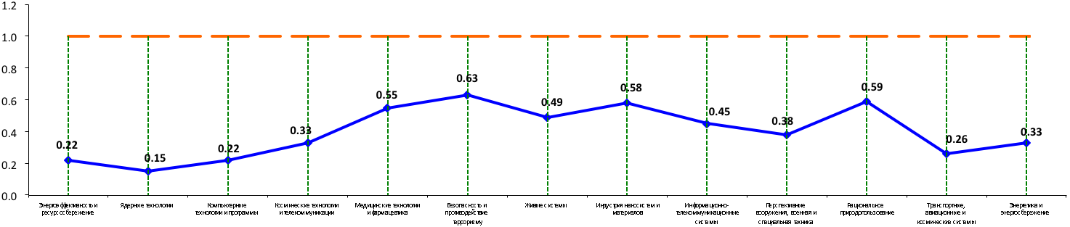
Рис 9.1 демонстрирует, что суммарный интегральный индекс инновационной направленности партнерских научных программ развития производственных компаний наиболее велик по двум отраслям экономики: оборонная и высокотехнологичное промышленное производство. По приоритетным направлениям картина несколько иная. Здесь итоговый интегральный индекс инновационной направленности корпоративных программ развития компаний наиболее велик по следующим направлениям: безопасность и противодействие терроризму, рациональное природопользование, индустрия наносистем и материалов, медицинские технологии и фармацевтика.
Суммарный интегральный индекс (рис. 9.2) включает 5 частных интегральных индексов, дисперсия которых довольно велика, так как сами они также включают эмпирические значения нескольких показателей. По отдельным интегральным индексам ситуация следующая:
По отраслям экономики:
– финансирование и результативность НИОКР наиболее благоприятны в: высокотехнологичном промышленном производстве и оборонной отрасли;
– технологическое лидерство компании наиболее благоприятно в оборонной отрасли;
По приоритетным направлениям:
– финансирование и результативность НИОКР наиболее благоприятны в приоритетных направлениях: безопасность и противодействие терроризму, информационно-телекоммуникационные системы, перспективные вооружения, военная и специальная техника, индустрия наносистем и материалов, энергетика и энергосбережение, космические технологии и телекоммуникации;

Рисунок 9.2. Инновационная направленность корпоративных программ развития компаний,
итоговый интегральный индекс
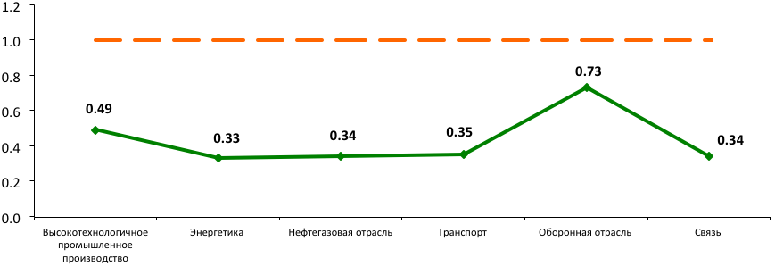

– эффективность инновационной деятельности наиболее высока в оборонной отрасли;
– результативность корпоративной формы управления инновациями относительно благоприятна во всех отраслях;
– эффективность взаимодействия с внешними источниками разработок и инноваций наиболее высока в оборонной отрасли.
– технологическое лидерство компании наиболее благоприятно в приоритетных направлениях: безопасность и противодействие терроризму, рациональное природопользование, индустрия наносистем и материалов, медицинские технологии и фармацевтика;
– эффективность инновационной деятельности наиболее высока в приоритетных направлениях: безопасность и противодействие терроризму, рациональное природопользование, медицинские технологии и фармацевтика, живые системы;
– результативность корпоративной системы управления инновациями наиболее благоприятна в приоритетных направлениях: медицинские технологии и фармацевтика, живые системы, рациональное природопользование, безопасность и противодействие терроризму, индустрия наносистем и материалов;
– эффективность взаимодействия с внешними источниками разработок и инноваций наиболее высока в приоритетных направлениях: индустрия наносистем и материалов, информационно-телекоммуникационные системы, рациональное природопользование.
Интегральные индексы позволяют сделать следующие выводы:
– инновационная направленность корпоративных программ развития компаний относительно высока только в оборонной отрасли, но и она составляет немногим более двух третей максимально благоприятного условного показателя;
– следующее по благоприятности – высокотехнологичное промышленное производство, однако индекс инновационной направленности корпоративных программ развития здесь не превышает половины максимально благоприятного условного показателя;
– в остальных отраслях индекс инновационной направленности корпоративных программ развития составляет треть максимально благоприятного условного показателя.

Научный потенциал вузов
Успешное включение вузов в партнерские научные взаимоотношения с производственными компаниями и НИИ предполагает развитость вузовской научной инфраструктуры. Степень разработанности программы развития инновационной инфраструктуры вуза эксперты оценили следующим образом:
а) по мнению 30% опрошенных экспертов, программа развития инновационной инфраструктуры вуза разработана системно и глубоко, ее реализация будет содействовать интенсивному развитию инновационной инфраструктуры вуза;
б) 38% указали, что такая программа в вузе разработана, причем научно обоснованно, но ее эффективная реализация не гарантирована во всей полноте по следующим причинам:
– недостаток финансов (на это указали 50% данной категории экспертов);
– отсутствие у вуза необходимого количества компетентных менеджеров для доведения научной продукции до внедрения в производство (30%);
– отсутствие у вуза необходимого количества компетентных менеджеров для продвижения на рынок разрабатываемого вузом инновационного научного продукта (30%);
– неукомплектованность исследовательского коллектива вуза соответствующими специалистами (25%);
– отсутствие у вуза базового предприятия (компании), способного принять к производственному внедрению инновационный научный продукт (25%);
– отсутствие у вуза необходимого количества компетентных менеджеров для обеспечения практической направленности исследовательского процесса (15%);
– отсутствие у вуза соответствующей базы для испытаний научного продукта (полигона, лабораторий, экспериментального завода) (15%);
в) 25% экспертов указали, что программа партнерской научной работы вуза в целом разработана, но в ходе ее реализации, по-видимому, потребуется внести коррективы;
г) 8% экспертов указали, что программа в вузе в целом разработана, но оценить ее эффективность с позиций развития инновационной инфраструктуры вуза пока трудно.
Итак, по итогам первого года организации партнерской научной работы вузов с производственными компаниями и НИИ полностью действенные программы имеются только у трети вузов (см. табл. 9.4).
Таблица 9.4. Мнение экспертов о степени разработанности программы развития
инновационной инфраструктуры своего вуза, %
Степень разработанности программы | Тип вуза
Степень разработанности программы | Классический университет | Технический | Экономический | Медицинский
Разработана системно и глубоко, ее реализация будет содействовать интенсивному развитию инновационной инфраструктуры вуза | 22,2 | 36,7 | 33,3 | 0,0
Разработана научно обоснованно, но ее эффективная реализация не гарантирована во всей полноте | 50,0 | 30,0 | 0,0 | 100,0
В целом разработана, но в ходе ее реализации, по-видимому, потребуется внесение коррективов | 22,2 | 23,3 | 66,7 | 0,0
В целом разработана, но оценить ее эффективность с позиций развития инновационной инфраструктуры вуза пока трудно | 5,6 | 10,0 | 0,0 | 0,0

По научным направлениям ситуация следующая (см. табл. 9.5):
– энергоэффективность и ресурсосбережение: программа завершена и предвидится эффективной в 40% вузов, выстраивающих с отраслью партнерские отношения, еще в 40% в программа в целом завершена, и в 20% вузов в программу требуется внести коррективы;
– ядерные технологии: в 50% партнерских вузов программа в целом завершена, но ее реализуемость не ясна; в 50% вузов в программу требуется внести коррективы;
– компьютерные технологии и программы: программа завершена и предвидится эффективной в 25% партнерских вузов, в 40% вузов программа в также в целом завершена, но ее эффективная реализация не гарантирована; в 35% вузов в программу требуется внести коррективы;
– космические технологии и телекоммуникации: программа завершена и предвидится эффективной в 10% партнерских вузов, в 55% вузов программа также в целом завершена, но ее эффективная реализация не гарантирована; в 35% вузов в программу требуется внести коррективы;
– медицинские технологии и фармацевтика: программа завершена и предвидится эффективной в 25% партнерских вузов, в 60% вузов программа также в целом завершена, но ее эффективная реализация не гарантирована; в 15% вузов в программу требуется внести коррективы;
Таблица 9.5. Мнение экспертов о степени разработанности инновационной программы, реализуемой вузом совместно
с производственной компанией и НИИ по приоритетным направлениям науки, %
Степень разработанности программы | Приоритетное направление науки
Степень разработанности программы | Энергоэффективность и ресурсосбережение | Ядерные технологии | Компьютерные технологии и программы | Космические технологии и телекоммуникации | Медицинские технологии и фармацевтика | Безопасность и противодействие терроризму | Живые системы
Разработана системно и глубоко, ее реализация будет содействовать интенсивному развитию инновационной инфраструктуры вуза | 36,8 | 0,0 | 25,9 | 9,1 | 23,8 | 12,5 | 30,8
Разработана научно обоснованно, но ее эффективная реализация не гарантирована во всей полноте | 42,1 | 50,0 | 37,0 | 54,5 | 57,1 | 62,5 | 46,2
В целом разработана, но в ходе ее реализации, по-видимому, потребуется внесение коррективов | 10,5 | 50,0 | 25,9 | 36,4 | 14,3 | 12,5 | 15,4
В целом разработана, но оценить ее эффективность с позиций развития инновационной инфраструктуры вуза пока трудно | 10,6 | 0,0 | 11,2 | 0,0 | 4,8 | 12,5 | 7,6

Степень разработанности программы | Приоритетное направление науки
Степень разработанности программы | Индустрия наносистем и материалов | Информационно-телекоммуникационные системы | Перспективные вооружения, военная и специальная техника | Рациональное природопользование | Транспортные, авиационные и космические системы | Энергетика и энергосбережение
Разработана системно и глубоко, ее реализация будет содействовать интенсивному развитию инновационной инфраструктуры вуза | 25,0 | 26,1 | 0,0 | 18,2 | 22,2 | 42,9
Разработана научно обоснованно, но ее эффективная реализация не гарантирована во всей полноте | 40,0 | 34,8 | 50,0 | 54,5 | 22,2 | 42,9
В целом разработана, но в ходе ее реализации, по-видимому, потребуется внесение коррективов | 30,0 | 26,1 | 0,0 | 18,2 | 44,4 | 14,2
В целом разработана, но оценить ее эффективность с позиций развития инновационной инфраструктуры вуза пока трудно | 5,0 | 13,0 | 50,0 | 9,1 | 9,1 | 0,0

– безопасность и противодействие терроризму: программа завершена и предвидится эффективной в 15% партнерских вузов, в 65% вузов программа также в целом завершена, но ее эффективная реализация не гарантирована; в 20% вузов в программу требуется внести коррективы;
– живые системы: программа завершена и предвидится эффективной в 30% вузов, в 45% партнерских вузов программа также в целом завершена, но ее эффективная реализация не гарантирована; в 25% вузов в программу требуется внести коррективы;
– индустрия наносистем и материалов: программа завершена и предвидится эффективной в 25% партнерских вузов, в 40% вузов программа также в целом завершена, но ее эффективная реализация не гарантирована; в 35% вузов в программу требуется внести коррективы;
– информационно-телекоммуникационные системы: программа завершена и предвидится эффективной в 25% партнерских вузов, в 35% вузов программа также в целом завершена, но ее эффективная реализация не гарантирована; в 40% вузов в программу требуется внести коррективы;
– перспективные вооружения, военная и специальная техника: пока ни в одном партнерском вузе программа не завершена, в 50% вузов программа в целом завершена, но ее эффективная реализация не гарантирована и в 50% вузов в программу требуется внести коррективы;
– рациональное природопользование: программа завершена и предвидится эффективной в 20% партнерских вузов, в 55% вузов программа также в целом завершена, но ее эффективная реализация не гарантирована; в 25% вузов в программу требуется внести коррективы;
– транспортные, авиационные и космические системы: программа завершена и предвидится эффективной в 25% партнерских вузов, в 25% вузов программа также в целом завершена, но ее эффективная реализация не гарантирована; в 50% вузов в программу требуется внести коррективы;
– энергетика и энергосбережение: программа завершена и предвидится эффективной в 45% партнерских вузов, в 45% вузов программа также в целом завершена, но ее эффективная реализация не гарантирована; в 10% вузов в программу требуется внести коррективы.
Развитие инновационной инфраструктуры вузов предполагает реализацию трех интегральных мероприятий: формирование инновационной среды, развитие взаимодействия между вузом и промышленными предприятиями и создание в вузах малых предприятий, которые эксперты оценили по пятибалльной шкале соответственно в 3,9 баллов, 3,7 баллов и 3,5 баллов. Это не самые высокие, но и не самые низкие оценки. Они свидетельствуют о том, что инновационная среда в вузах в целом сформирована, налаживаются взаимоотношения с производственными предприятиями, хотя запаздывает завершение создания малых предприятий.
Судя по данным табл. 9.6, инновационная инфраструктура не во всех вузах развивается благоприятно. Так, в медицинских вузах партнерское взаимодействие между вузами и производственными компаниями, создание в вузах малых предприятий находится на «нулевой отметке». Имеются также проблемы в классических университетах, а с созданием малых предприятий – и в технических вузах.
Таблица 9.6. Оценка экспертами по пятибалльной шкале степени развитости инновационной
инфраструктуры вузов различного типа, баллы
Мероприятия | Тип вуза
Мероприятия | Классический университет | Технический | Гуманитарно-экономический | Медицинский
Формирование инновационной среды | 3,9 | 4,0 | 4,7 | 2,5
Развитие взаимодействия между вузом и промышленными предприятиями | 3,6 | 3,9 | 4,0 | 1,0
Создание в вузе малых предприятий | 3,6 | 3,6 | 3,7 | 1,0

Мобилизация инновационного потенциала вузов по приоритетным направлениям более благоприятная, чем общая ситуация (см. табл. 9.7). Видимо, целенаправленное фокусирование усилий в конкретном научном направлении способствует ясности цели для научного коллектива. Стимулирующую роль здесь играют и благоприятные финансовые, технические и кадровые возможности.

Таблица 9.7. Оценка экспертами по пятибалльной шкале степени развитости инновационной инфраструктуры вузов,
участвующих в партнерском сотрудничестве по приоритетным направлениям науки, баллы
Мероприятия | Приоритетное направление науки
Мероприятия | Энергоэффективность и ресурсосбережение | Ядерные технологии | Компьютерные технологии и программы | Космические технологии и телекоммуникации | Медицинские технологии и фармацевтика | Безопасность и противодействие терроризму | Живые системы
Формирование инновационной среды | 4,2 | 4,5 | 4,0 | 3,9 | 3,9 | 3,9 | 3,9
Развитие взаимодействия между вузом и промышленными предприятиями | 4,1 | 4,0 | 3,6 | 3,5 | 3,6 | 3,6 | 4,1
Создание в вузе малых предприятий | 3,9 | 4,0 | 3,5 | 3,3 | 3,4 | 3,6 | 3,8

Мероприятия | Приоритетное направление науки
Мероприятия | Индустрия наносистем и материалов | Информационно-телекоммуникационные системы | Перспективные вооружения, военная и специальная техника | Рациональное природопользование | Транспортные, авиационные и космические системы | Энергетика и энергосбережение
Формирование инновационной среды | 4,2 | 4,1 | 4,0 | 4,1 | 3,4 | 4,1
Развитие взаимодействия между вузом и промышленными предприятиями | 3,8 | 3,8 | 4,0 | 3,8 | 3,4 | 3,9
Создание в вузе малых предприятий | 3,9 | 3,7 | 2,5 | 3,7 | 3,1 | 3,9

Формирование инновационной среды в вузах по приоритетным направлениям в целом благоприятное, кроме направления транспортные, авиационные и космические системы (экспертная оценка 3,4 баллов).
Развитие взаимодействия между вузами и производственными компаниями по ряду приоритетных направлений запаздывает: транспортные, авиационные и космические системы, космические технологии и телекоммуникации, компьютерные технологии и программы, безопасность и противодействие терроризму.
Создание в вузах малых предприятий связано с серьезными, по-видимому объективными, затруднениями в таких приоритетных направлениях, как перспективные вооружения, военная и специальная техника. Есть затруднения в этом вопросе и по следующим направлениям: транспортные, авиационные и космические системы, космические технологии и телекоммуникации, медицинские технологии и фармацевтика, компьютерные технологии и программы, безопасность и противодействие терроризму. Из сказанного следует, что именно создание экономических условий для полноценного функционирование малых предприятий в вузах явится основной проблемой, так как предпосылка их успешного функционирования – это не собственно создание, для чего принятие решения вузом вполне достаточно, а в большей степени – эффективное функционирование производственных компаний (предприятий) как потенциальных заказчиков.
Лишь немногим более трети экспертов выразили уверенность в том, что программа инновационного развития научного потенциала вуза в настоящее время содействует или будут содействовать интеграции научного потенциала вуза в бизнес-стратегию развития партнерской компании, а также содействует повышению квалификации специалистов партнерской компании. Менее трети экспертов уверены в том, что эта программа содействует или будет содействовать в полной мере инновационной модернизации и технологическому развитию партнерской компании.
Если учитывать экспертное мнение на уровне «будет способствовать в целом», тогда показатели значительно увеличатся. Это свидетельствует об оптимистической установке 90% экспертов, считающих, что программа инновационного развития научного потенциала вузов в целом будет способствовать укреплению и развитию инновационного потенциала партнерской компании (предприятия). Об оптимистичности оценки свидетельствуют и значения индекса, хотя в данном случае оптимизм касается в основном будущего (см. табл. 9.8).

Таблица 9.8. Мнение экспертов о том, в какой степени программа инновационного развития научного потенциала вуза в настоящее время содействует или будет содействовать развитию
потенциала партнерской компании, %
Виды содействия | Полностью | Частично | Слабо | Индекс
Интеграции научного потенциала вуза в бизнес-стратегию развития партнерской компании | 35,8 | 58,5 | 5,7 | 3,6
Инновационной модернизации и технологическому развитию партнерской компании | 28,3 | 64,2 | 7,5 | 3,4
Повышение квалификации ее специалистов партнерской компании | 37,7 | 49,1 | 13,2 | 3,5
Усредненное значение экспертной оценки интегрального показателя и интегральный индекс | 33,9 | 57,3 | 8,8 | 3,5

Чтобы корректно сопоставить показатели фактического или ожидаемого содействия программы инновационного развития научного потенциала вузов развитию потенциала партнерских компаний, целесообразно свести показатели, построенные по трем иерархическим экспертным оценкам (см. строки 1-3 в табл. 9.9), в интегральный индекс. Эти интегральные индексы приведены в таблицах 9.9 и 9.10.
Из данных таблицы 9.10 следует, что взаимодействие медицинских вузов и их партнерских компаний в настоящее время находится на крайне низком уровне. Уверенность классических университетов в том, что развитие их научного потенциала будет содействовать развитию потенциала партнерских компаний, не очень велика (на уровне среднего показателя). Относительно велика эта уверенность лишь у экономических и технических вузов.
Интегральные индексы по приоритетным направлениям науки свидетельствуют:
– низка уверенность в том, что развитие собственного научного потенциала будет содействовать развитию потенциала партнерских компаний, у экспертов, причастных к разработке проектов в следующих приоритетных направлениях: перспективные вооружения, военная и специальная техника, ядерные технологии, медицинские технологии и фармацевтика, космические технологии и телекоммуникации, транспортные, авиационные и космические системы;
– наиболее оптимистичны по поводу потенциальной возможности хорошего содействия развития вузовского научного потенциала развитию потенциала партнерских компаний эксперты, участвующие в следующих приоритетных направлениях: энергетика и энергосбережение, энергоэффективность и ресурсосбережение, живые системы, индустрия наносистем и материалов, информационно-телекоммуникационные системы;
– основной оптимизм экспертов проявляется при оценке ими качественной подготовки вузами специалистов для партнерских производственных компаний;
– в целом оценки по всем индикаторам «осторожные» и варьируют в пределах от 3-х до 4-х баллов по пятибалльной шкале, не превышая этот порог. Но эти показатели также следует признать во многом «виртуальными», так как эксперты в своих оценках в меньшей степени исходят из фактов, которые еще не реализованы, а в большей степени из предположений на будущее.
Таблица 9.10. Индекс степени реального или предполагаемого содействия программы
инновационного развития научного потенциала вузов развитию
потенциала партнерской компании, баллы
Виды содействия | Тип вуза
Виды содействия | Классический университет | Технический | Гуманитарно-экономический | Медицинский
Интеграции научного потенциала вуза в бизнес-стратегию развития партнерской компании | 3,6 | 3,7 | 4,3 | 1,0
Инновационной модернизации и технологическому развитию партнерской компании | 3,1 | 3,7 | 3,7 | 1,0
Повышению квалификации ее специалистов партнерской компании | 3,3 | 3,7 | 3,7 | 1,0
Интегральный индекс | 3,3 | 3,7 | 3,9 | 1,0

Таблица 9.9. Мнение экспертов о том, в какой степени программа инновационного развития научного потенциала вузов, участвующих в различных приоритетных направлениях науки, в настоящее время содействует или предвидится, что будет содействовать развитию потенциала партнерской компании, %
Виды содействия | Приоритетное направление науки
Виды содействия | Энергоэффективность и ресурсосбережение | Ядерные технологии | Компьютерные технологии и программы | Космические технологии и телекоммуникации | Медицинские технологии и фармацевтика | Безопасность и противодействие терроризму | Живые системы
Интеграции научного потенциала вуза в бизнес-стратегию развития партнерской компании | 36,8 | 0,0 | 33,3 | 18,2 | 28,6 | 25,0 | 46,2
Инновационной модернизации и технологическому развитию партнерской компании | 31,6 | 0,0 | 29,6 | 27,3 | 23,8 | 25,0 | 38,5
Повышению квалификации ее специалистов партнерской компании | 42,1 | 50,0 | 40,7 | 36,4 | 33,3 | 37,5 | 46,2
Усредненное значение экспертной оценки | 36,8 | 16,7 | 34,5 | 27,3 | 28,6 | 29,2 | 43,7

Виды содействия | Приоритетное направление науки
Виды содействия | Индустрия наносистем и материалов | Информационно-телекоммуникационные системы | Перспективные вооружения, военная и специальная техника | Рациональное природопользование | Транспортные, авиационные и космические системы | Энергетика и энергосбережение
Интеграции научного потенциала вуза в бизнес-стратегию развития партнерской компании | 45,0 | 39,1 | 0,0 | 36,4 | 33,3 | 42,9
Инновационной модернизации и технологическому развитию партнерской компании | 35,0 | 39,1 | 0,0 | 36,4 | 22,2 | 35,7
Повышению квалификации ее специалистов партнерской компании | 45,0 | 39,1 | 0,0 | 54,5 | 22,2 | 42,9
Усредненное значение экспертной оценки | 41,7 | 39,1 | 0,0 | 42,4 | 25,9 | 40,5

Научный потенциал исследовательских институтов (НИИ)

Базовый потенциал научно-исследовательских институтов (НИИ), предопределяющий эффективность их инновационной работы, эксперты – представители НИИ оценили по пятибалльной шкале неоднозначно. Позитивную оценку получили такие показатели, как конкурентоспособность НИИ на рынке научной продукции в России – 4,4 балла, конкурентоспособность НИИ на рынке научной продукции в странах СНГ – 4,4 балла, укомплектованность НИИ исследователями и специалистами высокой квалификации и нужного профиля – 4,1 балла.
В группу, получившей балл выше среднего, входят следующие показатели: инновационная инициативность исследователей – 3,9 балла, уровень технической и технологической оснащенности НИИ – 3,9 балла, уровень менеджмента – 3,7 балла, наличие условий испытания научной продукции (полигонов, лабораторий, опытных предприятий) – 3,7 балла, конкурентоспособность НИИ на рынке научной продукции в странах Запада – 3,7 балла, наличие устойчивого источника финансирования исследований – 3,6 балла, сформированность партнерского взаимодействия НИИ с производственными компаниями – 3,5 балла.
В группу, получившей низкую оценку экспертов, входят следующие два показателя: способность НИИ к полному самофинансированию за счет внебюджетных источников в настоящее время – 2,5 балла и способность НИИ развиваться в условиях самофинансирования до 2020 года за счет реализации собственной научной продукции – 2,5 балла.
Исходя из значений последних двух показателей, напрашивается вывод о том, что эксперты или переоценивают научный потенциал своих НИИ и в действительности они не способны самостоятельно выйти на рынок интеллектуальной продукции, или потенциал НИИ действительно высокий, но нет спроса на научную продукцию со стороны компаний.
В НИИ, относящимся к различным отраслям науки, проблемными (средняя оценка по пятибалльной шкале – ниже 3 баллов) являются следующие индикаторы научного потенциала:
– НИИ физики: наличие кооперированного взаимодействия с производящей партнерской компанией, способность к полному самофинансированию за счет внебюджетных источников в настоящее время, способность развиваться в условиях самофинансирования до 2020 года за счет реализации собственной научной продукции;
– НИИ химии и науки о материалах, НИИ наук о Земле, НИИ энергетики, машиностроения, механики: способность к полному самофинансированию за счет внебюджетных источников в настоящее время, способность развиваться в условиях самофинансирования до 2020 года за счет реализации собственной научной продукции;
– НИИ биологии, генетики: наличие условий для испытания научной продукции (полигонов, лабораторий, опытных предприятий);
– НИИ нанотехнологий, информационных технологий: способность НИИ развиваться в условиях самофинансирования до 2020 года за счет реализации собственной научной продукции;
– НИИ экономического профиля: проблем практически нет.
По приоритетным направлениям проблемными (средняя оценка по пятибалльной шкале – ниже 3 баллов) являются следующие индикаторы научного потенциала:
– энергоэффективность и ресурсосбережение; компьютерные технологии и программы; космические технологии и телекоммуникации; безопасность и противодействие терроризму; индустрия наносистем и материалов; информационно-телекоммуникационные системы; перспективные вооружения, военная и специальная техника; рациональное природопользование; транспортные, авиационные и космические системы; энергетика и энергосбережение: способность НИИ к полному самофинансированию за счет внебюджетных источников в настоящее время, способность НИИ развиваться в условиях самофинансирования до 2020 года за счет реализации собственной научной продукции;
– ядерные технологии: укомплектованность НИИ соответствующими специалистами – исследователями, способность НИИ развиваться в условиях самофинансирования до 2020 года за счет реализации собственной научной продукции;
– медицинские технологии и фармацевтика: способность НИИ к полному самофинансированию за счет внебюджетных источников в настоящее время;
– живые системы: наличие кооперированного взаимодействия НИИ с производящей партнерской компанией, способность НИИ к полному самофинансированию за счет внебюджетных источников в настоящее время и способность НИИ развиваться в условиях самофинансирования до 2020 года за счет реализации собственной научной продукции.
Судя по значениям интегральных индексов, во всех отраслях науки НИИ имеют резерв развития своего научного потенциала. Он пока наиболее низок у НИИ, специализирующихся в энергетике и машиностроении, наиболее высок у НИИ, специализирующихся по наукам о Земле, биологии, генетике, экономике. В последнем случае это вызвано очень низкой капиталоемкостью экономических НИИ (см. рис. 9.3).
Научный потенциал наиболее низок также у тех НИИ, которые специализируются в области живых систем и информационно-телекоммуникационных систем, а наиболее высок у НИИ, специализирующихся в области безопасности и противодействия терроризму, транспортных, авиационных и космических систем, космических технологий и телекоммуникаций, медицинских технологий и фармацевтики, биологии, генетики, экономики (см. рис. 9.4).
Факторный анализ объединил индикаторы, характеризующие научный потенциал НИИ, в 4 группы (см. рис. 9.5).
Первый фактор включает 4 индикатора: наличие современного уровня менеджмента, уровень инновационной инициативности исследователей, наличие кооперированного взаимодействия НИИ с производящей партнерской компанией, наличие условий испытания научной продукции (полигонов, лабораторий, опытных предприятий). Здесь доминируют организационные аспекты, поэтому данный фактор уместно назвать «Организационным потенциалом».
Второй фактор включает 3 индикатора: наличие устойчивого источника финансирования исследований, способность НИИ к полному самофинансированию за счет внебюджетных источников в настоящее время, способность НИИ развиваться в условиях самофинансирования до 2020 года за счет реализации собственной научной продукции. Этот фактор можно назвать «Способность к капитализации».
Третий фактор включает 3 индикатора: конкурентоспособность НИИ на рынке научной продукции в России, конкурентоспособность НИИ на рынке научной продукции в странах СНГ, конкурентоспособность НИИ на рынке научной продукции в странах Запада. Этот фактор назовем «Конкурентоспособность».
Четвертый фактор включает 2 индикатора: укомплектованность НИИ соответствующими специалистами – исследователями, высокий уровень технической и технологической оснащенности. Назовем этот фактор «Технологический и кадровый потенциал».

Рисунок 9.3. Интегральный индекс научного потенциала НИИ в зависимости от специализации, оценка экспертами по пятибалльной шкале, баллы
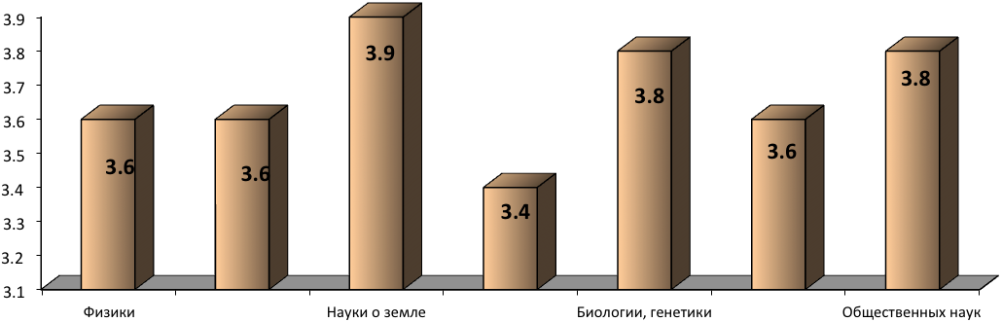
Рисунок 9.4. Интегральный индекс научного потенциала НИИ в зависимости от приоритетных направлений науки, в которых НИИ выполняют проекты, оценка экспертами по пятибалльной шкале
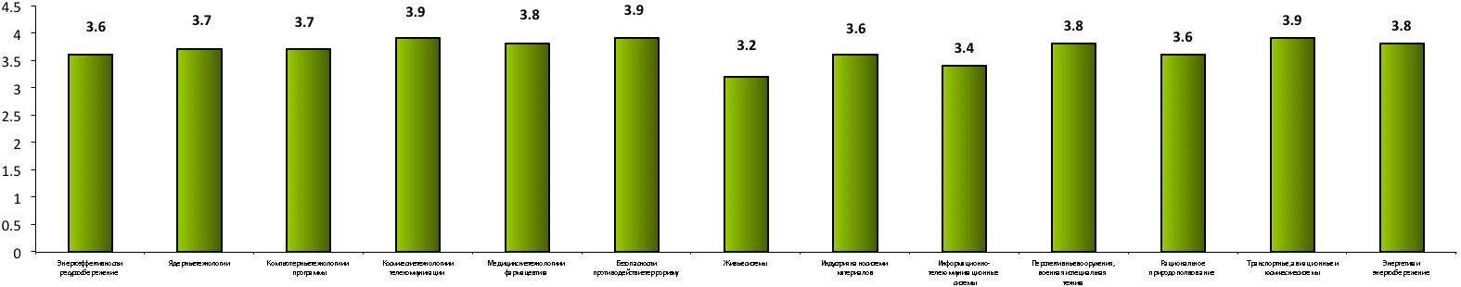
Рисунок 9.5. Факторная схема характеристики научного потенциала НИИ
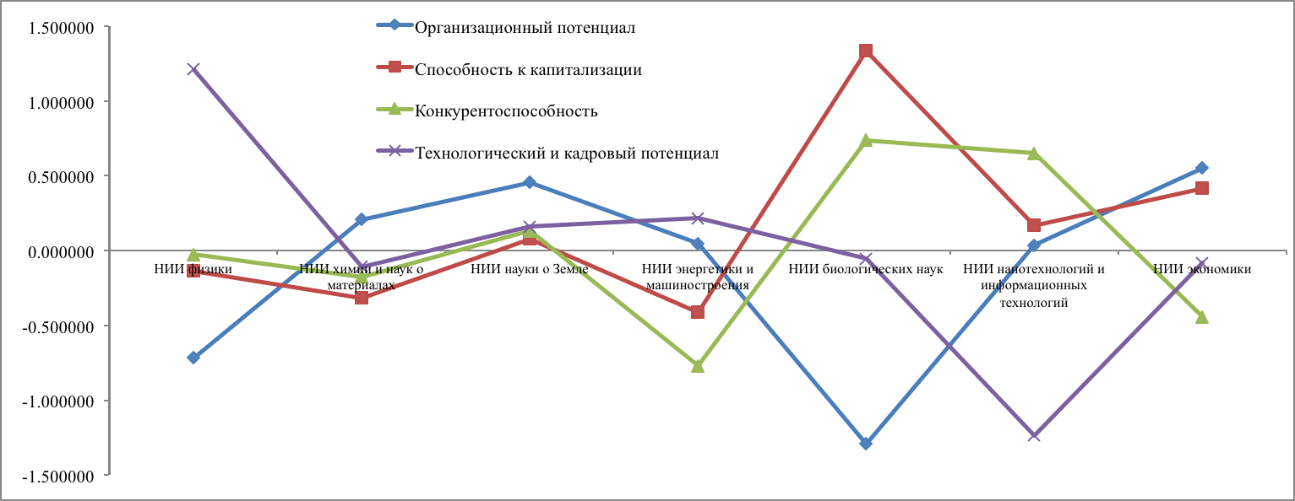
Итак, 12 индикаторов объединились в 4 фактора, характеризующих: 1) состояние менеджмента, 2) потенциал капитализации, 3) место на рынке, 4) технологический и кадровый капитал.
Факторная схема 2 позволяет сделать следующие выводы:
– НИИ химии и науки о материалах, НИИ наук о Земле, НИИ энергетики и машиностроения, НИИ общественно-экономических наук в целом отличаются единством всех факторов, соответствующим тому среднему уровню, который обозначили опрошенные эксперты. Более пессимистично оценивают свою конкурентоспособность только в НИИ экономических наук;
– в НИИ физики свой технологический и кадровый потенциал эксперты оценивают высоко, способность к капитализации и конкурентоспособность – как средние, организационный потенциал – как низкий;
– в НИИ биологических наук эксперты оценивают все показатели разнонаправленно: способность к капитализации и конкурентоспособность – как высокую, технологический и кадровый потенциал – как средние, организационный потенциал – как низкий;
– в НИИ нанотехнологий и информационных технологий эксперты оценивают технологический и кадровый потенциал как низкий.
Две группы показателей характеризуют инновационную направленность научной деятельности НИИ, участвующих в совместном с вузами и компаниями в научном проекте. Это показатели финансирования и результативности исследований, разработок и показатели результативности корпоративной системы управления инновациями. Рассмотрим их более детально.
Показатели финансирования и результативности исследований, разработок.
Согласно экспертным оценкам, доля финансирования исследований, разработок, выполняемых совместно с кооперирующей компанией и вузом за счет собственных средств (в процентах к общей сумме затрат, включающей в том числе бюджетные средства, используемые НИИ для проведения исследований), составляет в среднем 35%.
Количество патентов и иных нематериальных активов для поставки на баланс по результатам проведения совместных с кооперирующей компанией исследований составляет в среднем 7 единиц.
Количество планируемых к разработке и внедрению в производство технологий и научных продуктов по результатам выполненных совместно с кооперирующей компанией исследований составляет в среднем 5 единиц.
Показатели результативности корпоративной системы управления инновациями.
Относительно ожидаемого потенциала окупаемости инновационных научных продуктов, производимых в НИИ, каждый второй эксперт затруднился высказать оценку. Остальные считают, что проект по инновациям не будет убыточным. Естественно, такой оптимизм не основан на долговременном положительном опыте. 26% экспертов считают, что рентабельность превысит затраты на реализацию инновационного научного проекта в среднем на 35% (такова будет окупаемость проекта), а по мнению 23% экспертов, окупаемость будет нулевой, т.е. равной величине затрат на инновационный проект.
Количество проектов, переходящих с одного этапа процесса разработки и выведения на рынок инновационной научной продукции на следующий, составит в среднем 3 единицы, т.е. «переходящими» окажутся не менее 40% инновационных разработок. Это увеличит расходы на работы.
Ожидаемая продолжительность цикла завершения научной продукции с учетом стадии испытаний составит в среднем 18 месяцев, а ожидаемая продолжительность цикла завершения научной продукции с учетом ее адаптации к производству – в среднем 22 месяца. То есть завершение проекта, включая трансфер научной продукции в производство, займет в среднем 2 года, что соответствует полному циклу дотационного финансирования разработки инновационного проекта государством и компаниями. Явный риск, так как деньги будут израсходованы, и в случае неудачи на доработку инновационного продукта потребуются новые деньги.
Более подробные данные о показателях, характеризующих инновационную направленность научной деятельности НИИ, участвующих в совместном с вузами и компаниями научном проекте, содержатся в таблицах, помещенных в приложении. На основании приведенных в них данных можно заключить, что относительно серьезной возможностью финансирования исследований, разработок, выполняемых совместно с кооперирующей компанией за счет собственных средств, имеют только НИИ в таких отраслях науки, как химия, науки о материалах, энергетика, машиностроение.
Окупаемость новой продукции ожидают эксперты – представители всех НИИ, однако в НИИ биологии и генетики продолжительность цикла завершения научной продукции очень велика – 5 лет.
По приоритетным направлениям науки ситуация следующая.
Инвестировать значительную долю собственных средств способны НИИ, работающих в таких приоритетных областях, как компьютерные технологии и программы, рациональное природопользование, энергетика и энергосбережение, энергоэффективность и ресурсосбережение.
Продолжительность цикла завершения научной продукции наибольшая в таких отраслях, как безопасность и противодействие терроризму (2,5 года), живые системы (2 года), энергетика и энергосбережение, энергоэффективность и ресурсосбережение, индустрия наносистем и материалов – почти 2 года.
Для наглядности уровень инновационной направленности развития различных НИИ удобно сравнить на основании интегральных индексов (см. табл. 9.10 и 9.11 и рис. 9.6 и 9.7).
Оценка результативности взаимодействия НИИ с производственными компаниями по поводу создания инновационного научного продукта представлена в табл. 9.12).
Таблица 9.12. Оценка экспертам степени воздействия программы инновационной научной
деятельности НИИ с производственными компаниями на развитие компаний, %
Показатели воздействия | Высокая | Средняя | Низкая | Индекс (оценка по пятибалльной шкале)
Интегрированность НИИ в бизнес-стратегию развития кооперирующей с ним производственной компании | 35,5 | 48,4 | 16,1 | 3,4
Содействие модернизации и технологическому развитию кооперирующей с НИИ производственной компании | 32,3 | 61,3 | 6,4 | 3,5
Улучшение основных показателей эффективности производственных процессов компании | 32,3 | 61,3 | 6,4 | 3,5
Согласно данным таблицы, по итогам реализации партнерской программы инновационной научной деятельности с производственными компаниями лишь треть НИИ ожидает своей высокой интегрированности в бизнес-стратегию развития кооперирующей с ними производственной компании. Не выше доля ожидающих содействия этой программы модернизации и технологическому развитию кооперирующей с НИИ производственной компании, а также улучшению основных показателей эффективности производственных процессов компании. Применяя пятибалльную оценку, степень влияния программы партнерской научной деятельности НИИ с производственными компаниями на развитие компаний эксперты оценили на 3,5 балла. Не самый низкий, но и не самый высокий показатель.

Таблица 9.10. Интегральный индекс инновационной направленности научной деятельности НИИ в различных отраслях науки, %
Показатели инновационной направленности научной деятельности | НИИ
Показатели инновационной направленности научной деятельности | Физики | Химии и науки о материалах | Науки о земле | Энергетики, машиностроения | Биологии, генетики | Нанотехнологий, информационных технологий | Экономики
Индекс показателя финансирования и результативности исследований, разработок | 0,79 | 1,0 | 0,85 | 0,93 | 0,84 | 0,85 | 0,89
Индекс результативности корпоративной системы управления инновациями | 1,0 | 1,0 | 1,0 | 1,0 | 0,70 | 1,0 | 1,0
Суммарный интегральный индекс | 0,90 | 1,0 | 0,93 | 0,97 | 0,77 | 0,93 | 0,95

Рисунок 9.6. Интегральный индекс инновационной направленности научной деятельности НИИ в различных отраслях науки, %
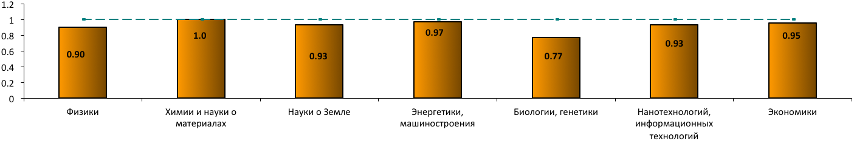
Таблица 9.11. Интегральный индекс инновационной направленности научной деятельности НИИ по приоритетным направлениям науки, %
Индексы | Приоритетное направление
Индексы | Энергоэффективность и ресурсосбережение | Ядерные технологии | Компьютерные технологии и программы | Космические технологии и телекоммуникации | Медицинские технологии и фармацевтика | Безопасность и противодействие терроризму | Живые системы
Индекс показателя финансирования и результативности исследований, разработок | 0,54 | 0,16 | 0,70 | 0,49 | 0,55 | 0,38 | 0,60
Индекс результативности корпоративной системы управления инновациями | 0,93 | 0,87 | 0,95 | 1,0 | 0,99 | 0,88 | 0,89
Суммарный интегральный индекс | 0,74 | 0,52 | 0,83 | 0,75 | 0,77 | 0,63 | 0,75

Показатели инновационной направленности научной деятельности | Приоритетное направление
Показатели инновационной направленности научной деятельности | Индустрия наносистем и материалов | Информационно-телекоммуникационные системы | Перспективные вооружения, военная и специальная техника | Рациональное природопользование | Транспортные, авиационные и космические системы | Энергетика и энергосбережение
Индекс показателя финансирования и результативности исследований, разработок | 0,50 | 0,52 | 0,43 | 0,39 | 0,0 | 0,41
Индекс результативности корпоративной системы управления инновациями | 0,94 | 1,0 | 0,93 | 0,95 | 0,98 | 0,95
Суммарный интегральный индекс | 0,72 | 0,76 | 0,68 | 0,67 | 0,49 | 0,68

Рисунок 9.7. Интегральный индекс инновационной направленности научной деятельности НИИ по приоритетным направлениям науки, %
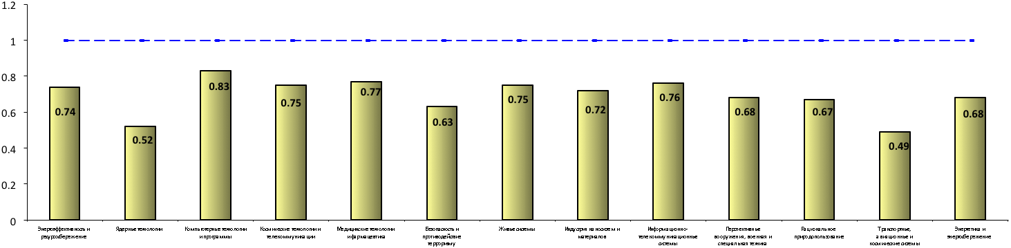

Наиболее оптимистично оценивают воздействие программы партнерской научной деятельности НИИ с производственными компаниями на развитие компаний те НИИ, которые специализируются в экономике (здесь оптимизм понятен – материальной ответственности нет), а также в области нанотехнологии и информационных технологий (это новые направления, в высокой степени поддержанные бюджетным финансированием), энергетики и машиностроения (см. табл. 9.13).
Что касается мнения экспертов НИИ, выполняющих инновационные проекты в различных приоритетных направлениях науки, здесь наиболее оптимистично оценивают воздействие программы партнерской научной деятельности НИИ с производственными компаниями на развитие компаний те НИИ, которые реализуют программу по следующим приоритетным направлениям: транспортные, авиационные и космические системы, космические технологии и телекоммуникации, компьютерные технологии и программы (см. табл. 9.14). Пессимизм характерен для экспертов из НИИ, реализующих программу по таким приоритетным направлениям, как медицинские технологии и фармацевтика, перспективные вооружения, военная и специальная техника, индустрия наносистем и материалов, энергоэффективность и ресурсосбережение, рациональное природопользование.
Эксперты также оценили степень потенциального содействия кооперации НИИ, вузов и производственных компаний реализации основных задач инновационного проекта. Они указали на то, что инновационная кооперация НИИ, вузов и компаний будет содействовать прежде всего: созданию условий, способствующих привлечению в науку молодых специалистов и содействие их успешной карьере; решению технологических, экономических и социальных задач развития России с привлечением большого объема интеллектуальных, материально-технических и финансовых ресурсов; возрождению координационного планирования государством экономического потенциала страны за счет целевых инвестиций и контроля социально-экономического эффекта как индикатора эффективности госинвестиций; обеспечению качественными специалистами предприятий основных отраслей экономики; системному улучшению условий в стране и в регионах для инновационной деятельности; концентрации усилий на приоритетных, стратегических направлениях науки в интересах развития конкурентоспособного инновационного производства (см. табл. 9.15).
Таблица 9.13. Индекс степени воздействия на развитие компаний программы инновационной научной деятельности НИИ
с производственными компаниями, специализирующихся в разных отраслях науки, оценка по пятибалльной шкале
Показатели воздействия | НИИ
Показатели воздействия | Физики | Химии и науки о материалах | Наук о Земле | Энергетики, машиностроения | Биологии, генетики | Нанотехнологий, информационных технологий | Общественных наук
Интегрированность НИИ в бизнес-стратегию развития кооперирующей с ним производственной компании | 1,7 | 3,0 | 3,7 | 3,7 | 3,7 | 5,0 | 5,0
Содействие модернизации и технологическому развитию кооперирующей с НИИ производственной компании | 3,0 | 3,2 | 3,0 | 4,3 | 3,7 | 5,0 | 5,0
Улучшение основных показателей эффективности производственных процессов компании | 3,0 | 3,2 | 3,3 | 4,3 | 3,7 | 4,3 | 5,0
Суммарный индекс | 2,6 | 3,1 | 3,3 | 4,1 | 3,7 | 4,8 | 5,0

Таблица 9.14. Индекс степени воздействия на развитие компаний программы инновационной научной деятельности НИИ
с производственными компаниями, участвующих в приоритетных направлениях науки, оценка по пятибалльной шкале
Показатели воздействия | Приоритетное направление
Показатели воздействия | Энергоэффективность и ресурсосбережение | Ядерные технологии | Компьютерные технологии и программы | Космические технологии и телекоммуникации | Медицинские технологии и фармацевтика | Безопасность и противодействие терроризму | Живые системы
Интегрированность НИИ в бизнес-стратегию развития кооперирующей с ним производственной компании | 3,1 | 3,0 | 4,3 | 4,5 | 2,2 | 4,3 | 3,4
Содействие модернизации и технологическому развитию кооперирующей с НИИ производственной компании | 3,4 | 4,0 | 4,3 | 4,5 | 3,0 | 3,7 | 3,7
Улучшение основных показателей эффективности производственных процессов компании | 3,5 | 4,0 | 4,1 | 4,5 | 3,0 | 3,7 | 3,7
Суммарный индекс | 3,3 | 3,7 | 4,2 | 4,5 | 2,7 | 3,9 | 3,6
Окончание таблицы 9.14.
Показатели воздействия | Приоритетное направление
Показатели воздействия | Индустрия наносистем и материалов | Информационно-телекоммуникационные системы | Перспективные вооружения, военная и специальная техника | Рациональное природопользование | Транспортные, авиационные и космические системы | Энергетика и энергосбережение
Интегрированность НИИ в бизнес-стратегию развития кооперирующей с ним производственной компании | 2,8 | 3,6 | 3,0 | 3,4 | 5,0 | 3,9
Содействие модернизации и технологическому развитию кооперирующей с НИИ производственной компании | 3,3 | 3,9 | 3,0 | 3,2 | 5,0 | 3,9
Улучшение основных показателей эффективности производственных процессов компании | 3,2 | 4,1 | 3,0 | 3,4 | 5,0 | 3,9
Суммарный индекс | 3,1 | 3,9 | 3,0 | 3,3 | 5,0 | 3,9

Таблица 9.15. Мнение экспертов о степени потенциального содействия научной кооперации НИИ,
вузов и компаний решению основных задач инновационного проекта, %
Задачи инновационного проекта | Будет содействовать в большой степени | Будет содействовать в средней степени | Будет содействовать в малой степени
Решение технологических, экономических и социальных задач развития России с привлечением большого объема интеллектуальных, материально-технических и финансовых ресурсов | 71,0 | 22,6 | 6,4
Возрождение координационного планирования государством экономического потенциала страны за счет целевых инвестиций и контроля социально-экономического эффекта как индикатора эффективности госинвестиций | 67,7 | 25,8 | 6,5
Координация научных исследований и разработок в целях устранения их фрагментарности и дублирования | 41,9 | 51,6 | 6,5
Системное улучшение условий в стране и в регионах для инновационной деятельности | 64,5 | 25,8 | 9,7
Концентрация усилий на приоритетных, стратегических направлениях науки в интересах развития конкурентоспособного инновационного производства | 61,3 | 35,5 | 3,2
Содействие мобилизации и консолидации интеллектуальных, материально-технических и финансовых государственных и предпринимательских ресурсов субъектов РФ в целях повышения эффективности использования дорогостоящего научного и промышленного оборудования | 58,1 | 35,5 | 6,4
Интеграция мобильных малых предприятий в научно-производственное инновационное творчество | 32,3 | 58,1 | 9,6
Содействие обеспечению качественными специалистами предприятий основных отраслей экономики | 67,7 | 25,8 | 6,5
За счет интенсификации и повышения качественного уровня научной работы создание привлекательных условий для приезда на работу в Россию исследователей из зарубежных стран | 38,7 | 35,5 | 25,8
Создание условий, способствующих привлечению в науку молодых специалистов и содействие их успешной карьере | 83,9 | 12,9 | 3,2
Расширение на отечественном рынке товаров и услуг номенклатуры конкурентоспособных инновационных продуктов | 58,1 | 38,7 | 3,2
Создание условий для равноправного партнерского международного сотрудничества российских ученых и предприятий | 51,6 | 38,7 | 9,7
Многие эксперты считают, что научная кооперация НИИ, вузов и компаний будет содействовать в малой степени: интеграции мобильных малых предприятий в научно-производственное инновационное творчество; за счет интенсификации и повышения качественного уровня научной работы создание привлекательных условий для приезда на работу в Россию исследователей из зарубежных стран.
Содействие в средней степени опрошенные эксперты усматривают в: мобилизации и консолидации интеллектуальных, материально-технических и финансовых государственных и предпринимательских ресурсов субъектов РФ в целях повышения эффективности использования дорогостоящего научного и промышленного оборудования; расширении на отечественном рынке товаров и услуг номенклатуры конкурентоспособных инновационных продуктов; создании условий для равноправного партнерского международного сотрудничества российских ученых и предприятий; координации научных исследований и разработок в целях устранения их фрагментарности и дублирования.
Большинство представителей всех обследованных НИИ единодушны в том, что научная кооперация НИИ, вузов и производственных компаний в большой степени будет содействовать решению технологических, экономических и социальных задач развития России с привлечением большого объема интеллектуальных, материально-технических и финансовых ресурсов; возрождения координационного планирования государством экономического потенциала страны за счет целевых инвестиций и контроля социально-экономического эффекта как индикатора эффективности госинвестиций; обеспечения качественными специалистами предприятий основных отраслей экономики; создания условий, способствующих привлечению в науку молодых специалистов и содействию их успешной карьере.
Представители большинства обследованных НИИ сомневаются в том, что научная кооперация НИИ, вузов и производственных компаний в большой степени будет содействовать координации научных исследований и разработок в целях устранения их фрагментарности и дублирования, интеграции мобильных малых предприятий в научно-производственное инновационное творчество за счет интенсификации и повышения качественного уровня научной работы, созданию привлекательных условий для приезда на работу в Россию исследователей из зарубежных стран.
Факторный анализ (см. рис. 9.8) сгруппировал 10 индикаторов потенциального содействия научной кооперации НИИ, работающих по приоритетным направлениям науки, вузов и производственных компаний решению основных задач инновационного государственного проекта в 3 группы (фактора):
Рисунок 9.8. Факторная схема потенциального содействия инновационной кооперации НИИ, производственной
компании и вуза на реализацию основных задач инновационной кооперации
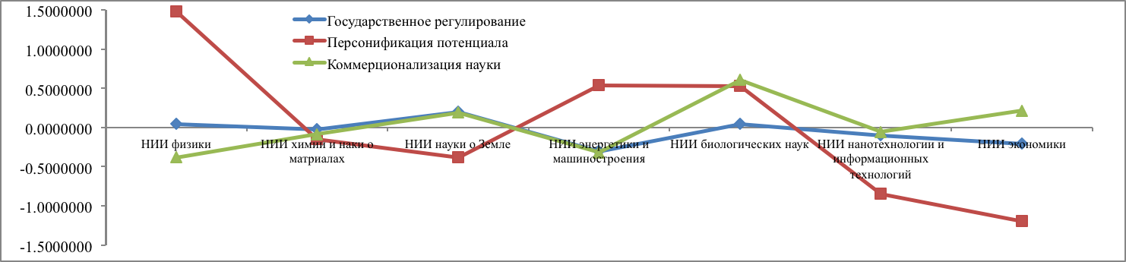

Первый фактор включает 4 индикатора: решение технологических, экономических и социальных задач развития России с привлечением большого объема интеллектуальных, материально-технических и финансовых ресурсов, возрождение координационного планирования государством экономического потенциала страны за счет целевых инвестиций и контроля социально-экономического эффекта как индикатора эффективности госинвестиций, системное улучшение условий в стране и в регионах для инновационной деятельности, создание условий для равноправного партнерского международного сотрудничества российских ученых и предприятий. Назовем этот фактор «Государственное регулирование».
Второй фактор включает 2 индикатора: интеграция мобильных малых предприятий в научно-производственное инновационное творчество за счет интенсификации и повышения качественного уровня научной работы, создание привлекательных условий для приезда на работу в Россию исследователей из зарубежных стран. Назовем этот фактор «Персонификация потенциала».
Третий фактор включает 4 индикатора: координация научных исследований и разработок в целях устранения их фрагментарности и дублирования, концентрация усилий на приоритетных, стратегических направлениях науки в интересах развития конкурентоспособного инновационного производства, содействие мобилизации и консолидации интеллектуальных, материально-технических и финансовых государственных и предпринимательских ресурсов субъектов РФ в целях повышения эффективности использования дорогостоящего научного и промышленного оборудования, создание условий, способствующих привлечению в науку молодых специалистов и содействию их успешной карьере. Назовем этот фактор «Коммерционализация науки».
Как видим, факторный анализ выделил три составляющие в развитии инновационного производства и науки: государственную, персонифицированную и рыночную. На факторной схеме все критерии успеха инновационных инициатив тесно взаимосвязаны, только в НИИ физики придают особую значимость персонификации потенциала науки, в то время как в НИИ экономических наук занижают ее значимость.
По результатам исследования сделан следующий вывод: научно-производственная кооперация вузов, НИИ и компаний – это один из наиболее важных инструментов развития научно-производственных связей структурных элементов народного хозяйства страны. Творческое взаимодействие вузов, НИИ и компаний должно опираться на следующие механизмы: координацию научных исследований и разработок в целях устранения их фрагментарности и дублирования; концентрацию усилий на приоритетных направлениях науки в интересах развития конкурентоспособного инновационного производства; содействие мобилизации и консолидации интеллектуальных, материально-технических и финансовых государственных и предпринимательских ресурсов в целях повышения эффективности использования дорогостоящего научного и промышленного оборудования.

Направление 10
В рамках направления 10 «Математическое моделирование глобальной и региональной динамики в условиях модернизации систем науки и образования» были получены следующие важные научные результаты.

Проект 10.1. Роль технологических инноваций в преодолении последствий финансово-экономического кризиса 2008-2009 гг.
Мировая экономика начиная с 2008 г. переживает системный циклический кризис, связанный со сменой длинных волн Кондратьева, сменой действующего технологического уклада, основанного на кремниевой микроэлектронике. Депрессия, охватившая развитые страны, обещает быть затяжной и, скорее всего, продлится до 2017-2018 гг., когда ожидается начало нового подъема мировой экономики, на повышательной волне шестого кондратьевского цикла (2018-2040 гг.). Финансово-экономический кризис 2008-2009 гг. возник в фазе спада текущего пятого кондратьевского цикла, которая совпала с фазой спада среднесрочного цикла Жюгляра, начавшего свой подъем после кризиса 2001 г. в сфере новой экономики, основанной на знаниях и IT-технологиях. Именно поэтому кризисная рецессия развитых экономик оказалась столь глубокой, что её назвали «Великой рецессией».
Восстановление мировой экономики будет тормозится экологическими, продовольственными и геополитическими проблемами. В этих условиях технологические инновации все чаще рассматриваются в качестве решающего фактора для эффективного выхода из кризиса. Предполагается, что инновации будут играть ключевую роль в новом подъеме мировой экономики, в выходе из нынешнего финансово-экономического кризиса. Инновации станут новыми и устойчивыми источниками экономического роста и повышения конкурентоспособности авангардных стран. Разумеется, что речь идет прежде всего о базисных технологических инновациях грядущего шестого технологического уклада, на которых и необходимо концентрировать основные усилия.
На это отведено всего 5-7 лет. Период с 2013-го по 2018-2020-е гг. является самым благоприятным временем для освоения и распространения новой волны базисных инноваций. Поэтому сегодня крайне необходимо стимулирование НИОКР и венчурных предприятий, где осуществляют коммерциализацию инновационных товаров и услуг. В последующем, на волне улучшающих инноваций, которые проявятся, прежде всего, в авангардных странах, утвердится и получит распространение повсюду в мире шестой технологический уклад.
Кризис дает шанс развивающимся странам войти в группу лидеров. Исторический опыт показывает, что прорыв в группу развитых стран возможен по существу лишь на восходящей фазе цикла Кондратьева (см. рис.10.1) в период растущего глобального спроса на продукцию новых технологий.
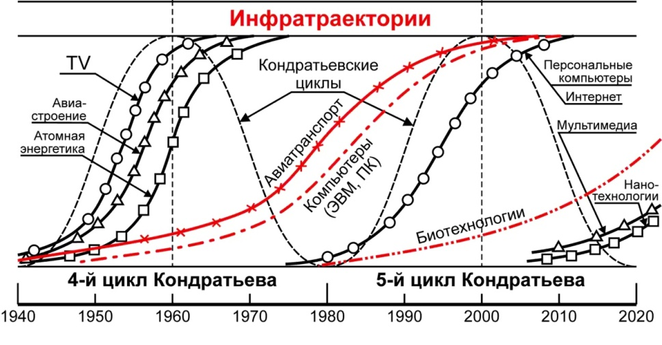
Рисунок 10.1. Диффузия инноваций вдоль подъемов циклов экономической активности Кондратьева
Так, Япония смогла выйти в технологические лидеры на волне развития технологий твердотельной электроники в восходящей фазе 4-го цикла Кондратьева, а Южная Корея – на волне развития технологий больших интегральных схем в восходящей фазе 5-го цикла Кондратьева (см. рис.10.2).
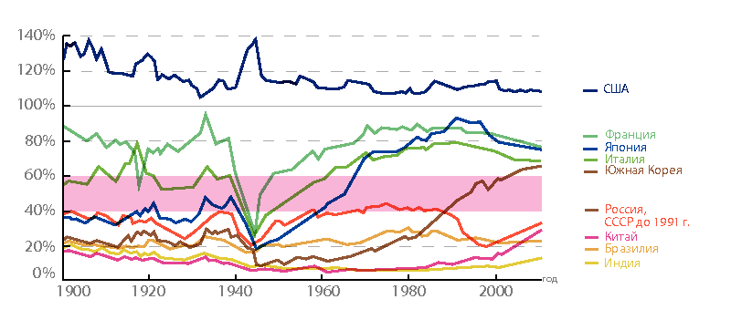
Рисунок 10.2. Динамика ВВП на душу населения в различных странах
(уровень 100% – средний ВВП на душу населения для стран ОЭСР с высоким доходом, спад показателей многих стран в сороковые годы связан со Второй мировой войной)
В ходе исследования проведен теоретический анализ и разработаны математические модели, позволяющие выявить закономерности мировых процессов с учетом влияния на них технологических иноваций.
1) Были изучены теоретические вопросы анализа и математического моделирования экономического роста. В математических моделях мэйнстрима, как правило, исследуются либо «точечные» состояния рыночного равновесия, либо результирующие тренды устойчивого экономического роста. Эти модели не решают задачу моделирования перехода от простого воспроизводства к росту за счет инноваций. Их сложно использовать как инструмент поддержки принятия экономических решений. Другой подход заключается в рассмотрении макроэкономики как популяции конкурирующих макроэкономических подсистем, периодически обновляющих свои основные фонды в режиме переключающегося производства с использованием инноваций. Этот подход позволяет выявить особенности формирования возрастной структуры основного капитала с учетом инновационного процесса и учесть влияние этих особенностей на экономическое развитие страны. Данный подход позволяет учесть специфику взаимодействия финансового и промышленного капитала и описать переход от простого воспроизводства к экономическому росту (см. рис. 10.3).
М2=const, падение спроса
рост М2, рост спроса
Простое воспроизвод-ство
Обновление
(смена)
основных фондов
Увеличение производства
потребитель-ских благ
Конкурентное развитие
Кризис перепроизвод-ства
Генерация
инноваций
Поведение: а) производителей,
б) потребителей, в) денежных властей
Баланс товарных
и денежных потоков
(рыночное равновесие)
Дисбаланс товарных
и денежных потоков (нарушение рыночного равновесия)
Варианты разрешения
дисбаланса
Экономи-ческий рост
Падение производ-ства
Конкурентное равновесие
Конкурентное неравновесие (борьба)
Результат
Факторы:
Рисунок 10.3. Схема перехода от простого воспроизводства к экономическому росту за счет инноваций
Учет при макроэкономическом моделировании возрастной структуры основного капитала макроэкономических подсистем (аналогично учету динамики возрастных страт в демографии) открывает серьезные перспективы в деле создания принципиально новых экономических моделей, описывающих:
- конкурентные отношения на макроэкономическом уровне,
- макроэкономические бифуркационные состояния,
- состояния динамического неравновесия денежных и товарных потоков при внедрении инноваций и последующем изменении поведения производителей, потребителей и денежных властей.
Особенность указанного подхода к макроэкономическому моделированию заключается в том, что он не настроен на поиск тренда устойчивого роста. Напротив, он показывает, каким образом в результате систематических переходов от одних бифуркационных состояний к другим экономика то выходит на траекторию экономического роста, то впадает в рецессию, то стагнирует, то вновь возвращается к росту (см. рис. 10.4).
Относительное равновесие
Бифуркации
Тренд роста
Смена режимов воспроизводства
Рисунок 10.4. Моделирование экономического роста через последовательность бифуркаций
При таком понимании макроэкономики центр тяжести научных исследований в области экономической теории смещается в сторону анализа конкуренции, всякий раз обостряющегося при внедрении радикальных инноваций.
2) Получила дальнейшее развитие НИОКР-модель для прогнозных расчетов совокупной производительности факторов экономического роста. Цель данной модели – учесть влияние НИОКР на экономический рост отдельных стран.
Новые технологии создаются в результате проведения НИОКР, а также импортируются вместе с оборудованием, закупаемым за границей, или в результате приобретения лицензий и технической документации. Таким образом, количество и качество новых технологий зависят от расходов на НИОКР и объема импорта лицензионной информации и продукции машиностроения. Даже когда собственные расходы на НИОКР низки, страна должна тратить ресурсы на образование и подготовку кадров, чтобы быть способной к восприятию и адаптации импортных технологий.
В современной экономике расходы на НИОКР – неотъемлемая часть производственного процесса. Расходы в мире на НИОКР, несмотря на их рискованный характер и длительный период окупаемости, постоянно увеличиваются и достигли огромной величины. Так, совокупные внутренние расходы стран ОЭСР в предкризисном 2007 г. составляли 825 млрд. долл., или 2,5% от их суммарного ВВП. При этом на долю США приходилось около половины расходов на НИОКР стран ОЭСР и не менее трети общемировых затрат.
Эффективность сферы НИОКР зависит главным образом от трех факторов: численности ученых и инженерно-технических работников, занятых в НИОКР; ассигнований в расчете на одного работника сферы НИОКР и квалификации работников. Когда речь идет о производительности труда в целом по экономике, то необходимо также учитывать уровень квалификации рабочей силы.
В первоначальной модели, разработанной на предыдущем этапе работы, учитывался только один фактор l_{A}: отношение численности работников, занятых в сфере НИОКР ($L_{A}$), к их численности в целом по экономике ($L$). В ходе развития модели было учтено два других основных фактора: средние расходы на одного работника сферы НИОКР ($R$) и его профессиональную квалификацию ($h$). Оба указанных фактора ($R$ и $h$) были учтены путем введения понятия эффективности работников как в сфере НИОКР, так и в целом по экономике исследуемой страны. Таким образом, в расчетах производительности труда использовалась эффективная величина $l_{\text{At}}$, равная:
$l_{\text{At}}^{(e)}=\frac{L_{\text{At}}\frac{h_{\text{At}}}{h_{\text{Am}}}\frac{\text{ln}R_{t}}{\text{ln}R_{m}}}{K_{t}\frac{h_{t}}{h_{m}}k_{m}^{−\frac{ψ_{m}}{ψ_{t}}}},$ (1)
где правая часть отражает зависимость эффективности от различных параметров модели.
После процедуры верификации усовершенствованной НИОКР-модели, уточнения всех постоянных параметров, были рассчитаны прогнозные траектории роста совокупной производительности факторов (СПФ) для разных стран (см. рис. 10.5).

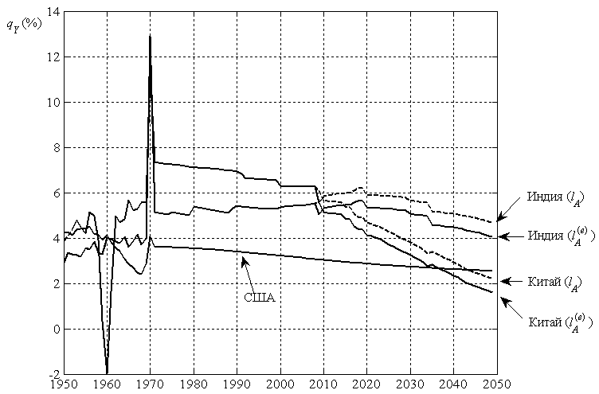
Рисунок 10.5. Динамика совокупной производительности факторов в экономиках Китая и Индии в первой половине XXI века
Из данного рисунка видно, что темпы роста СПФ в экономике Китая будут постепенно понижаться с нынешних 6% до 2% к 2050 году, что характерно уже для развитых стран. Такое быстрое понижение СПФ в экономике Китая будет связано главным образом с завершением базовой индустриализации экономики, а также с быстрым старением населения КНР и затуханием экономического роста по японскому сценарию. Что же касается Индии, СПФ в экономике этой страны будут медленно снижаться до 4 % к 2050 году, что связано с запаздыванием процесса индустриализации экономики в Индии по сравнению с китайской экономикой, а также с непрерывным притоком все новых когорт свежей молодой рабочей силы. Но далее, у Индии возникнут большие проблемы, связанные с эколого-демографическими кризисами. В США в предстоящие 40 лет СПФ будет практически стабильно держаться на нынешнем уровне около 3%, лишь слегка понижаясь к 2050 году.
С использованием полученных выше уточненных прогнозных данных относительно СПФ передовых стран до 2050 года были рассчитаны прогнозные траектории движения ВВП этих стран до 2050 года, которые представлены на рис.10.6.

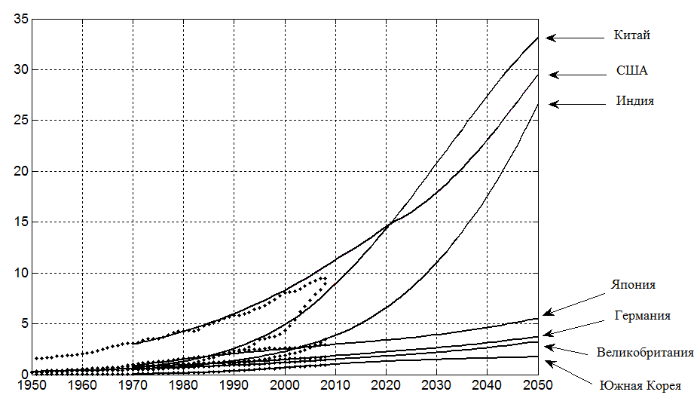
Рисунок 10.6. Данные о ВВП развитых и развивающихся стран (маркеры) и прогнозная динамика ВВП (линия) до 2050 г. (в трлн долл. 1990 г.)
Разработанные модели могут быть использованы для анализа и прогноза социально-экономического развития России в изменяющихся внешних условиях и для выработки рекомендаций по ускорению этого развития.

Направление 11
В рамках направления 11 «Компьютерное моделирование сфер науки и образования» были получены следующие важные научные результаты.
Проект 11.1. Оценка человеческого капитала сотрудников некоммерческой организации на основе эконометрического подхода

Исследование было направлено на построение эконометрических моделей оценки человеческого капитала (ЧК) сотрудников некоммерческой (в частности, научной или образовательной) организации.
В качестве оценки ЧК сотрудника некоммерческой организации рассматривается отношение величины его дохода, ожидаемого в условиях эффективного использования ЧК, к величине заработной платы человека с минимальным количеством лет образования и без опыта работы, который может быть принят на работу в данную организацию. В качестве оценки ЧК организации рассматриваются сумма оценок ЧК ее сотрудников.
Основные факторы ЧК - должность сотрудника и наличие ученой степени. Специальные факторы описаны четырьмя количественными переменными: объем опубликованных сотрудником за определенный последний период деятельности монографий, учебников, учебных пособий; количество опубликованных статей в рецензируемых журналах; количество выступлений с докладами на конференциях; количество видов научно-организационной работы, в которых сотрудник принимает систематическое участие.
В исследовании развивается подход, предложенный в работе Айвазяна и Афанасьева для интегральной оценки человеческого капитала, основанный на концепции стохастической границы, целесообразность использования которой при оценке потенциальных возможностей организации показана ранее.
Методы измерения ЧК тесно связаны с подходами, используемыми для измерения интеллектуального капитала коммерческих компаний. Основные принципы измерения ИК представлены К.Э. Свейби на его персональном сайте [Sveiby (2010)]. Он выделяет 42 метода измерения интеллектуального капитала коммерческих компаний, составляющих основу для четырех подходов. Первый подход использует методы прямого измерения (Direct Intellectual Capital Methods - DIC), которые основываются на идентификации и оценке в денежных величинах отдельных активов или компонентов интеллектуального капитала, после чего выводится его интегральная оценка. Второй подход использует методы рыночной капитализации (Market Capitalization Methods - MCM). В этом случае вычисляется разность между рыночной капитализацией компании и собственным капиталом ее акционеров, а полученная величина рассматривается как стоимость ее интеллектуального капитала или нематериальных активов. Третий подход основан на методах отдачи на активы (Return on Assets Methods - ROA). Отношение среднего дохода компании до вычета налогов за некоторый период к материальным активам компании сравнивается с аналогичным показателем для отрасли в целом. Чтобы вычислить средний дополнительный доход от использования интеллектуального капитала, полученную разность умножают на материальные активы компании. Далее путем прямой капитализации или дисконтирования получаемого денежного потока можно определить стоимость всех интеллектуальных ресурсов компании. И, наконец, четвертый подход основан на методах подсчета очков (Scorecard Methods - SC). При их применении идентифицируются различные компоненты нематериальных активов или интеллектуального капитала и на их основе строятся различные индикаторы и индексы.
В каждом из описанных подходов можно выделить методы, специфицированные под оценку основной составляющей ЧК. Предлагаемые в данной работе подходы к оценке человеческого капитала некоммерческой организации представляют собой синтез методов ROA и SC на основе методологии стохастической границы. Специфика некоммерческой организации выражается в том, что она не имеет рыночной капитализации и не ориентирована на получение прибыли. Описанные далее подходы к оценке ЧК могут применяться для научных организаций, образовательных учреждений, а также для некоммерческих компаний, работающих в сфере нематериального производства и в сфере услуг.
Предполагается, что организация располагает набором факторов, позволяющих охарактеризовать человеческий капитал (ЧК) своего сотрудника. Мы предполагаем также, что значения переменных, характеризующих эти факторы, могут быть измерены для каждого сотрудника организации. Далее будем различать две группы факторов человеческого капитала, учитываемых компанией для каждого сотрудника: общие (основные) факторы и специальные факторы. Предполагается, что учет общих факторов человеческого капитала входит в сферу деятельности отдела кадров и осуществляется в соответствии с правилами, общими для всех компаний, занимающихся определенным направлением деятельности. Специальные факторы определяются и учитываются компанией в зависимости от того, какие из компетенций сотрудников она контролирует и развивает. Наряду с факторами человеческого капитала будем рассматривать также факторы эффективности использования человеческого капитала. Эти факторы могут быть разделены на две группы: факторы эффективности использования ЧК организацией и факторы эффективности использования ЧК сотрудником.
ЧК рассматривается в качестве ресурса, определяющего результаты деятельности сотрудника и размер его заработной платы. В качестве меры ЧК сотрудника принимается максимальный размер дохода сотрудника организации при эффективном использовании ЧК. Допускается, что часть заработной платы сотрудника полностью детерминирована значениями общих (основных) факторов ЧК. Другая часть зависит, кроме того, от результатов воздействия специальных и не учтенных факторов, в том числе и факторов ЧК, оказывающих случайное воздействие на размер заработной платы, а также от характеристик факторов эффективности ЧК.
Будем различать две составляющих совокупной заработной платы сотрудника организации. Фиксированная часть заработной платы. Предполагается, что эта часть заработной платы сотрудника детерминирована набором общих факторов человеческого капитала, определяющих его позицию в структуре кадров. Например, фиксированная часть заработной платы научного работника определяется его должностью и ученой степенью. Эффективность человеческого капитала прямо не влияет на размер фиксированной части заработной платы, но может учитываться при решении вопроса о повышении или понижении сотрудника в должности.
Дополнительная часть заработной платы сотрудника, которую он получает помимо фиксированной части заработной платы. Размер дополнительной части заработной платы определяется характеристиками всей совокупности факторов ЧК, а именно, — факторов общих, специальных, эффективности, а также от воздействия неучтенных факторов. Дополнительная часть заработной платы может включать в себя так называемую стимулирующую надбавку, зависящую от характеристик специальных факторов человеческого капитала. Стимулирующую надбавку можно рассматривать как премию, выплачиваемую компанией сотруднику, развивающему свои компетенции в определяемом ею направлении1). Результаты развития компетенций отражаются характеристиками специальных факторов ЧК.
Если совокупная заработная плата состоит только из фиксированной части, а дополнительная часть заработной платы отсутствует, то задача оценки ЧК является тривиальной, а использование предлагаемого подхода — нецелесообразным. В этом случае оценкой ЧК сотрудника является фактический размер его заработной платы. Поэтому далее мы будем исходить из того, что сотрудники организации получают дополнительную заработную плату.
Рассмотрим далее общую структуру моделей, операционно реализующих сформулированную выше идею измерения и оценки ЧК организации. С этой целью введем следующие обозначения.
Пусть — это, соответственно, совокупная, фиксированная (основная) и дополнительная заработная плата j-го сотрудника организации, а — та часть дополнительной заработной платы, которая определяется как стимулирующая (рейтинговая) надбавка (если таковая в данной организации предусмотрена). И пусть — «значения» общих факторов j-го сотрудника, а — значения специальных факторов ЧК j-го сотрудника (в первом случае слово «значения» взяты в кавычки, поскольку общие (основные) факторы в большинстве своем являются по своей природе неколичественными (а ординальными или номинальными).
В исследовании были использованы два альтернативных подхода.
Подход 1. Предполагается, что фиксированная (основная) часть заработной платы определяется только «значениями» общих факторов q (т.е. специальные факторы ЧК не оказывают на нее никакого влияния), а размер дополнительной заработной платы моделируется в соответствии с концепцией стохастической границы. Тогда
(1)
где — некоторая детерминированная функция от специальных и общих факторов , зависящая определенным образом от неизвестных (оцениваемых по имеющимся наблюдениям) параметров — некоторая положительнозначная, монотонно возрастающая функция от — это -нормально распределенная случайная величина, отражающая случайное воздействие на неучтенных факторов (т.е. ), а u — неотрицательная, не зависящая от случайная величина, отражающая эффект снижения дополнительной заработной платы сотрудника в результате неэффективного использования его ЧК. Уточнение общего вида функций , а также стохастической природы случайной величины u будет дано ниже при решении вопросов спецификации модели (1).
Подход 2. При этом подходе размер фиксированной части заработной платы зависит не только от общих, но и от специальных факторов ЧК. Так, сотрудник научной организации, имеющий некоторую фиксированную должность и ученую степень, должен демонстрировать определенный уровень характеристик специальных факторов ЧК для того, чтобы получать фиксированную часть заработной платы. То есть, ему необходимо подтверждать уровень квалификации. Тогда размер совокупной заработной платы, включая фиксированную ее часть, определяется значениями общих и специальных факторов ЧК. Соответственно при моделировании размера совокупной заработной платы сотрудника тогда используется регрессионная зависимость вида
. (2)

В нашем случае к задачам спецификации модели относятся вопросы установления и, по возможности, обоснования общего вида функций , а также принятие определенных допущений относительно стохастической природы остатков в соотношениях (1) и (2).
В результате диагностики весьма широкого класса моделей (было оценено с последующим проведением соответствующих критериев согласия и статистическим анализом получаемых при этом остатков более сорока различных вариантов) мы остановились на следующих двух версиях общего вида функций h.
Версия 1:
(3)
Версия 2:
(4)
Тогда в соответствии с принятыми подходами к построению моделей стохастической границы функция принимается (и в модели (1) и в модели (2)) в форме
(5)
причем, случайный остаток представляется в виде разности
, (6)
где смысл компонентов уже был описан при представлении модели (1). Добавим к этому, что в соответствии с методологией стохастической границы случайная величина ${\text{TE}}_{j}=\text{exp}\left\{−u_{j}\right\}$ характеризует эффективность использования ЧК сотрудника организации. Заметим, что ${\text{TE}}_{j}$ является случайной величиной, с вероятностью 1 принимающей значения из полуинтервала . Величины ${\text{TE}}_{j}$ представляют экономический интерес, так как могут служить основой для формирования и оценки мероприятий, направленных на повышение эффективности ЧК [Айвазян, Афанасьев, (2009)]. Однако при оценивании технической эффективности может возникать затруднение, обусловленное способом построения модели, так как случайные величины $u_{j}$ не наблюдаемы. Тем не менее, введя в модель адекватную и удобную для оценок параметризацию распределения случайных величин $u_{j}$, можно провести анализ характеристик случайной величины ${\text{TE}}_{j}$. Далее будут рассмотрены два варианта параметризации распределения случайной величины $u_{j}$ (напомним, что в обоих вариантах переменная $u_{j}$ рассматривается как статистически не зависимая от неотрицательная случайная величина).
Вариант 1. В ситуациях, когда не учитываются факторы эффективности ЧК, обычно полагают, что случайная величина для j-го сотрудника имеет экспоненциальное распределение с функцией плотности
, где параметр не зависит от $j$. (7)
При оцененных значениях остатков в качестве оценки случайной величины обычно используют среднее значение условного распределения экспоненты неэффективной составляющей, т.е.:
где а
$Φ(\text{.})$ — функция стандартного нормального распределения.
Вариант 2. В ситуациях, когда необходимо учесть факторы эффективности ЧК, в соответствии с ранее сделанными допущениями, будем рассматривать $u_{j}$ как неотрицательную случайную величину, имеющую усеченное в нуле нормальное распределение (с математическим ожиданием ${δz}_{j}$ и дисперсией $σ_{u}^{2}$), характеризующую результаты воздействия на размер заработной платы $j$ сотрудника всей совокупности факторов, снижающих эффективность ЧК, т.е.
(8)
где ${δz}_{j}$ — функция неэффективности, характеризующая воздействие факторов неэффективности а $δ=(δ_{0},δ_{1},\text{.}\text{.}\text{.},δ_{s},\text{.}\text{.}\text{.},δ_{p})$ — вектор коэффициентов функции неэффективности (оцениваемых по имеющимся наблюдениям).
Тогда:
где ${\tilde{μ}}_{j}=({δz}_{j}σ_{v}^{2}−ε_{j}σ_{u}^{2})/{σ^{2}}$, $σ_{}^{2}=σ_{u}^{2}{σ_{v}^{2}}/{σ^{2}}$,$σ^{2}=σ_{u}^{2}+σ_{v}^{2}$.
Заметим, что (1) и (2) с принятыми допущениями (3)~(8) обобщают известную эконометрическую модель Минцера, также использующую величину дохода индивида в качестве объясняемой переменной. Модель Минцера так же, как модели (1) и (2), предполагает возможность формирования набора составляющих человеческого капитала и получения оценок их значений для каждого сотрудника. Учитываются уровень образования, уровень квалификации, психометрические характеристики, здоровье. Однако оценка человеческого капитала, получаемая по модели Минцера, является корректной только в предположении, что человеческий капитал используется эффективно. Важной особенностью моделей (1) и (2) является то, что они позволяют оценить и учесть эффективность использования человеческого капитала сотрудника. Эффективность использования как им самим, так и компанией.
Показатель, который мы будем использовать как основу при оценке ЧК сотрудника — величина его потенциального дохода $y_{j}^{\text{pot}}$, ожидаемая при фактическом доходе $y_{j}$ в условиях эффективного использования человеческого капитала.
В случае (1) имеем
. (9)
В случае (2)
. (10)
При оцененном значении $ε_{j}$ величина является мерой снижения заработной платы вследствие неэффективного использования человеческого капитала. Величина - мерой корректировки величины заработной платы, детерминированной значениями основных факторов человеческого капитала, в результате воздействия неучтенных факторов ЧК.
В качестве оценки ${\text{HC}}_{j}$человеческого капитала сотрудника организации можно рассматривать отношение величины $y_{j}^{\text{pot}}$ его дохода, ожидаемого в условиях эффективного использования его ЧК к величине $y^{\text{min}}$ заработной платы человека с минимальным количеством лет образования и без опыта работы, который может быть принят на работу в данную организацию. Например, для научной организации $y^{\text{min}}$ - это зарплата лаборанта – исследователя. То есть
${\text{HC}}_{j}=\frac{y_{j}^{\text{pot}}}{y^{\text{min}}}$. (11)
Человеческий капитал сотрудника можно оценивать и в стоимостном выражении как разность величин $y_{j}^{\text{pot}}$и$y^{\text{min}}$. Поэтому в дополнение к оценке ${\text{HC}}_{j}$будем рассматривать оценку . Оценка (11) представляется более удобной, так как позволяет сопоставлять человеческий капитал сотрудников организаций разного профиля, различающихся по уровню оплаты труда.
Оценка (11) человеческого капитала сотрудника развивает подход, использованный в работе К. Миллигана и К. Сала. Они использовали в качестве оценки человеческого капитала отношение совокупного трудового дохода работника к заработной плате человека с нулевым количеством лет образования и без опыта работы. Для оценки определенного таким образом ЧК работника использовалось построение регрессионного уравнения зависимости среднего недельного заработка от образования, опыта, пола, расы, семейного положения и проч. Основанная на использовании потенциального размера заработной платы оценка ЧК в форме (9), позволяет учесть влияние факторов эффективности ЧК.
Если величина оказывается одинаковой для всех анализируемых (сравниваемых) компаний, то в качестве оценки ЧК организации можно использовать величины
$\text{HC}=\sum_{j}^{N}{{\text{HC}}_{j}=}\frac{\sum_{j}^{N}{y_{j}^{\text{pot}}}}{y^{\text{min}}}$ и ,
равные сумме оценок ЧК всех сотрудников организации, а также их средние значения ${\text{HC}}_{\text{ср}}={\text{HC}}/N$ и .
Эффективность ${\text{TE}}_{c}$ использования ЧК организации определяется отношением фактического суммарного дохода сотрудников к величине их суммарного дохода, ожидаемого в условиях эффективного использования ЧК:
${\text{TE}}_{c}=\frac{\sum_{j}^{N}{y_{j}}}{\sum_{j}^{N}{y_{j}^{\text{pot}}}}$.
Далее возможности описанного подхода к оценке ЧК организации и ее сотрудников демонстрируются с помощью эконометрического моделирования на конкретном примере одной научной организации.

Исходные данные
Основные (общие) факторы моделей описывались двумя неколичественными переменными:
— должность сотрудника, с шестью градациями:
- младший научный сотрудник (мнс);
- научный сотрудник (нс);
- старший научный сотрудник (снс);
- ведущий научный сотрудник (внс);
- главный научный сотрудник (гнс);
- заведующий лабораторией (завлаб).
— наличие ученой степени с тремя градациями:
- отсутствие ученой степени;
- ученая степень кандидата наук (кн);
- ученая степень доктора наук (дн).
Соответственно, переменная порождает пять участвующих в моделях фиктивных (бинарных) переменных ~, значения которых определяются следующим образом:
$d_{j}^{(1)}=1$, если $j$-й сотрудник работает в должности «завлаб» (иначе$d_{j}^{(1)}=0$);
$d_{j}^{(2)}=1$, если $j$-й сотрудник работает в должности «гнс» (иначе$d_{j}^{(2)}=0$);
$d_{j}^{(3)}=1$, если $j$-й сотрудник работает в должности «внс» (иначе$d_{j}^{(3)}=0$);
$d_{j}^{(4)}=1$, если $j$-й сотрудник работает в должности «снс» (иначе$d_{j}^{(4)}=0$);
$d_{j}^{(5)}=1$, если $j$-й сотрудник работает в должности «нс» (иначе$d_{j}^{(5)}=0$).
Аналогично переменная порождает две участвующие в моделях фиктивных (бинарных) переменные , значения которых определяются следующим образом:
, если $j$-й сотрудник имеет ученую степень «кн» (и $s_{j}^{(1)}=0$ в противном случае);
, если $j$-й сотрудник имеет ученую степень «дн» (и $s_{j}^{(2)}=0$ в противном случае).
Значения переменных регистрировались по состоянию на конец 2010 г.
Специальные факторы моделей описывались четырьмя количественными переменными:
$w_{j}^{(1)}$ — объем опубликованных j-м сотрудником за определенный последний период деятельности5) монографий, учебников, учебных пособий (в печ.л.);
$w_{j}^{(2)}$ — количество опубликованных (за тот же период) статей в рецензируемых журналах;
$w_{j}^{(3)}$ — количество выступлений (за тот же период) с докладами на конференциях;
$w_{j}^{(4)}$ — количество видов научно-организационной работы, в которых j-й сотрудник принимает (в течение того же периода) систематическое участие.
Параллельно с приведенными выше измерениями специальных факторов в натуральных единицах нам были доступны измерения тех же переменных в условных баллах (правила начисления баллов определены в специальном «Положении». Мы будем обозначать соответствующие балльные измерения с помощью переменных
Анализируемые зависимые (объясняемые) переменные фиксировались в тыс. руб. и измерялись в годовом исчислении в среднем за три года: 2008~2011гг.
Таким образом, мы располагали исходными данными вида
Массив 1:
Массив 2: повторяет массив 1 с учетом замены «натуральных» показателей их «балльными» аналогами
Массив 3:
Массив 4: повторяет массив 3 с учетом замены «натуральных» показателей их «балльными» аналогами
Массив 5: содержит данные только для 47 сотрудников, которые дали сведения о факторах неэффективности
Массив 6: повторяет массив 5 с учетом замены «натуральных» показателей их «балльными» оценками
Разработанные модели предназначены для оценки человеческого капитала сотрудников научной организации и всей организации в целом. А также — для измерения эффективности использования ЧК сотрудником и организацией, что предоставляет определенные дополнительные возможности для управления персоналом.
Одна модель может отличаться от другой:
- выбором зависимой (объясняемой) переменной;
- набором объясняющих переменных;
- общим видом функции h;
- присутствием (отсутствием) остатков и видом их закона распределения;
- единицами измерения специальных факторов w;
- составом исходных данных.

Проведенные с использованием построенных моделей эксперименты позволяют сделать следующие выводы.
- Подход, основанный на использовании величины потенциального дохода сотрудника, рассчитанного на основе методологии стохастической границы, позволяет получить оценки человеческого капитала организации, допускающие интерпретацию в контексте эффективности использования и возможности управления ЧК. Полученные оценки могут стать основой для принятия решений по управлению персоналом с целью развития человеческого капитала и повышения эффективности его использования.
- Показано, что в моделях, построенных для расчета ЧК научной организации, ученая степень не оказывает значимого влияния на величину совокупного и дополнительного дохода. Оценки ЧК отдельных сотрудников и организации в целом, полученные по моделям с учетом должности и без учета должности близки, однако оценки эффективности существенно различаются. Модель, учитывающая опыт сотрудников при объяснении величины дополнительного дохода, представляется более адекватной целям исследования.
- Оценки ЧК организации и его эффективности, полученные по модели с характеристиками специальных факторов ЧК в натуральном выражении, практически совпадают с оценками ЧК по модели, учитывающей характеристики специальных факторов в баллах. Поэтому для оценки ЧК можно использовать оценки характеристик специальных факторов ЧК в той форме, которая удобна для организации и поддерживается системой мониторинга ЧК.
- Оценки ЧК организации, полученные по моделям, в которых объясняемой переменной является дополнительный доход сотрудника, практически не отличаются.
- Если используемая компанией система оплаты и стимулирования труда основана на учете факторов ЧК, то оценка человеческого капитала организации близка к размеру фонда оплаты труда. В противном случае различие между оценкой человеческого капитала организации и фондом оплаты труда может быть значительным.
- Сравнительный анализ моделей показывает, что включение в выборку дополнительных сотрудников может приводить к изменению оценок человеческого капитала других сотрудников. Так, включение в выборку сотрудников с высокими оценками ЧК приводит к повышению оценок ЧК других сотрудников, что указывает на возможность учета синергетического эффекта, возникающего при объединении ЧК сотрудников организации.

Направление 12
В рамках направления 12 «Правовые механизмы поддержки научной и образовательной деятельности в России» были получены следующие важные научные результаты.

Проект 12.1. Разработка правового обеспечения механизмов государственного управления и государственной поддержки научной и образовательной деятельности

Целью исследования по данному направлению в 2012 году являлась разработка правового обеспечения механизмов государственного управления и государственной поддержки научной и образовательной деятельности, которые способствовали бы более эффективному воздействию государства на общественные процессы в сфере образования и науки. Исследование проводилось по следующим направлениям:
- оценка состояния правового регулирования образовательной и научной деятельности;
- проблемы правового регулирования образовательной и научной деятельности;
- гражданско-правовые формы, обеспечивающие финансирование образовательной и научной деятельности;
- иные формы государственной поддержки образовательной и научной деятельности;
- выработка рекомендаций по совершенствованию законодательства РФ с целью поддержки научной и образовательной деятельности.
Главным источником финансирования науки и образования объективно должен выступать государственный бюджет. Никто иной в высокоразвитом обществе так не заинтересован в развитии науки и образования, как государство, и главным образом потому, что именно государство является тем общественным институтом, которому граждане страны делегируют полномочия по управлению экономикой.
Государство, если оно желает соответствовать статусу ответственного государства, ищущего диалога с обществом, умеющего предлагать ему свои аргументы и принимать аргументы общества, реагируя на них в соответствии с интересами, нуждами и чаяниями подавляющего большинства его членов, обязано всемерно заботиться о неуклонном повышении образовательного уровня граждан страны.
Однако сегодня, как показали проведенные исследования, наблюдается недооценка роли государства в управлении наукой и образованием. Все меньшее внимание и значение при осмыслении проблем инновационной экономики отводится государственному сектору науки, игнорируется то обстоятельство, что в этой сфере в силу уникальности и невоспроизводимости результатов научного труда не могут в полной мере применяться классические начала рыночного товарооборота.
При изучении общих вопросов правого регулирования науки и образования в контексте проблем инновационного развития была выявлена значимость поиска и обеспечения баланса личных интересов и мотивации научного работника, интересов общества, государства и частного бизнеса, выступающих заказчиками наукоемкой продукции. Этим проблемам уделяется явно недостаточно внимания на фоне поиска вариантов создания правовых механизмов реализации результатов научных исследований в производственной сфере, преимущественно посредством заимствования зарубежных моделей.
Что касается совершенствования социального статуса научных работников, прежде всего в части оплаты труда, то следует учитывать, что находясь, в «прокрустовом ложе» ограниченного бюджетного финансирования проблема кадрового обеспечения науки уже сегодня сводится к мобилизации внутренних резервов научных коллективов, повышения нагрузки на лиц, занимающихся научной деятельностью, повышению зависимости оплаты труда работников от дискретных решений администрации научных организаций.
В настоящее время правовое регулирование вопросов оплаты труда научных работников все более ориентируется на два подхода: 1) повышение роли усмотрения руководства научного учреждения в определении суммы оплаты труда научных работников, 2) стремление привязать размер оплаты труда к каким-либо конкретным показателям деятельности. Однако оба подхода не решают проблему притока научных кадров и их квалификации.
Предпринимающиеся все более активно попытки использовать индекс научного цитирования при определении эффективности работы как отдельного научного работника, так и целых научных организаций, в условиях некачественного функционирования системы подсчета этого индекса приводит к нарушениям прав научных работников, переориентации с научной деятельности на организацию цитирования собственных разработок и подсчет результатов цитирования.
Важнейшей задачей правового регулирования в настоящее время выступает стимулирование деятельности по накоплению знаний, включающей различные аспекты: развитие образования; содействие научным разработкам внутри государства, даже если аналогичные проводятся за рубежом более успешно; содействие процессам систематизации знаний и информации.
Необходимость не только нормативного, но и интеллектуального обеспечения законодательно гарантированного права на образование в сфере образования приобретает особое значение. В данном контексте немаловажное значение приобретает вопросы социальной защищенности педагога, а также профессиональная подготовка, которая наряду с учебно-методической базой формируют интеллектуальную основу процесса обучения и воспитания. Нехватка кадров, которая очень остро ощущается на уровне дошкольного, среднего общего образования в сельской местности и тех регионах, которые приближены к крупным экономически развитым административно-территориальным образованиям, приводит к пополнению педагогических кадров за счет лиц со значительно более низким уровнем подготовки, нежели чем тот который требуется.

Проблемы правового регулирования образовательной и научной деятельности

Анализ показал наличие нескольких «проблемных зон» правового регулирования отношений в сфере науки, образования и инноваций.
Международное право. На уровне глобальных международных документов общие вопросы науки и инноваций не получили должного правового освещения. Международно-правовое регулирование вопросов развития науки, фрагментарно и прерывно, не подчинено единой цели. Так, среди международных правовых актов универсального характера, регламентирующих вопросы развития науки, можно выделить лишь Декларацию об использовании научно-технического прогресса в интересах мира и на благо человечества от 10 ноября 1975 г., документы ООН в области устойчивого развития, включая Резолюцию Конференции ООН по устойчивому развитию и за оказание всей необходимой поддержки «Рио + 20: Будущее, которого мы хотим», а также международные правовые акты, регламентирующие вопросы развития отдельных сфер научного знания, таких, как ядерная безопасность или исследования генома человека.
Данная тенденция также прослеживается и на уровне СНГ, где наиболее распространенным предметом договорных отношений в последние десятилетия является не «чистая» (фундаментальная) наука, а области экономического, производственного и научно-технического сотрудничества. Все это не позволяет считать международно-правовое регулирование научной деятельности системным и достаточным. Но при этом на уровне СНГ имеются правовые механизмы, способствующие гармонизации соответствующего правового регулирования в странах Содружества (Модельный закон «О научной и научно-технической деятельности»; Модельный закон «Об охране прав на научные открытия; Модельный закон «О статусе ученого и научного работника; Модельный закон «О научно-технической информации»; Модельный закон «О научной и научно-технической экспертизе»). В отношении правового регулирования образовательной сферы и на глобальном уровне, и на уровне региональных объединений межгосударственной интеграции можно отметить наличие системного подхода: регламентируются как общие вопросы, так и конкретные направления сотрудничества. При этом используется максимально возможный арсенал правовых средств. Государства – участники СНГ путем заключения соглашений, носящих межгосударственный характер, способствуют формированию единого образовательного пространства, что позволяет говорить о создании единого правового пространства.
Проведенный анализ выявил и некоторые негативные моменты: во-первых, участниками разрабатываемых для стран участниц-СНГ соглашений являются не все государства СНГ, а в ряде случае лишь некоторые, что понижает потенциал межгосударственных актов. Во-вторых, для развития международного сотрудничества имеет значение уровень заключенных соглашений и степень конкретизации его предписаний.
Законодательство Российской Федерации. На уровне законодательства Российской Федерации среди проблем правового регулирования отношений в сфере науки наиболее актуальными в настоящее время являются:
- размытость границ регулирования,
- несовершенство научной основы и обоснования для использования методов властного воздействия и диспозитивного регулирования применительно к основным институтам науки (например, все увеличивающаяся доля государственного усмотрения в системе аттестаций ученых степеней и званий),
- отсутствие ясности в иерархии норм в межотраслевых, пограничных институтах (на стуке законодательства о науке и гражданского законодательства, законодательства о науке и бюджетного законодательства, и т.д.),
- все большая устарелость норм, которая не компенсируется частотой внесения изменений и дополнений в Закон о науке,
- неэффективность ряда институтов (государственная поддержка молодых ученых, оплата труда деятелей науки),
- отсутствие правового решения проблем в части взаимодействия фундаментальной науки и инженерно-технических наук, включая прикладные разработки,
- игнорирование необходимости массовой, государственно организованной просветительской деятельности с целью рационализации массового сознания.
В ходе исследования было выявлено существенное разнообразие в правовом регулировании правовых статусов физических лиц – субъектов научной деятельности в законодательстве о науке различных стран СНГ. В то же время Модельный закон «О статусе ученого и научного работника» в качестве одного из важнейших постулатов имеет разграничение правовых статусов ученого и научного работника.
Однако законодательство стран СНГ о науке лишь в отдельных случаях придерживается подобного подхода. Так, в Российской Федерации среди субъектов научной деятельности выделяются: научный работник, специалист научной организации и работник сферы научного обслуживания, но не ученый. В Кыргызстане субъектами научной и научно-технической деятельности являются физические и юридические лица, непосредственно участвующие в процессе научных исследований, создания и внедрения научной и научно-технической продукции и технологий. При этом в рамках законодательства о науке не имеется достаточного правового регулирования для обособления статуса научного работника от научно-технического работника, выявления отличий научно-технического от научно-педагогического работника, а также выделения иных субъектов научной деятельности – физических лиц.
Обозначенные проблемы являются системными и не могут быть решены ни за счет перераспределения (либо увеличения) средств, ни за счет совершенствования правоприменения. Необходима серьезная корректировка действующего законодательства.
Современные потребности государства в формировании инновационно-ориентированного общества обуславливают необходимость введения новых организационных инструментов, нацеленных на стимулирование внедрения инновационных достижений в практическую область. Это предопределило появление законодательных норм, отвечающих новым модернизационным тенденциям в образовании и науке, но не в полной мере согласующихся с классическими подходами к определению правового статуса такого вида организаций как учреждения. В соответствии с Федеральным законом от 10.11.2009 г. № 259-ФЗ «О Московском государственном университете им. М.В.Ломоносова и Санкт-Петербургском государственном университете» учредителем обоих университетов выступает Правительство Российской Федерации (ст. 2). Однако ректоры данных университетов назначаются на должность и освобождаются от должности Президентом Российской Федерации.

Гражданско-правовые формы, обеспечивающие финансирование образовательной и научной деятельности

При рассмотрении договорных основ оказания услуг в сфере образования и научной деятельности были выявлены основные юридические характеристики этих договоров и возникающие вопросы при реализации правовых норм в связи с оказанием таких услуг. В частности, услуги в сфере образования и научной деятельности могут пониматься как предмет соответствующих обязательств в сфере образования или научной деятельности, направленных на достижение определенного нематериального результата (полезного эффекта), имеющего самостоятельную имущественную ценность, потребляемую в процессе оказания услуги. В то же время бесплатные социальные услуги, финансируемые за счет государства или за счет страховых взносов в порядке обязательного медицинского страхования и т. п., из сферы применения гражданского законодательства исключаются. Применение норм гражданского права к соответствующим отношениям допускается лишь в случаях, специально установленных законом.
Все договоры оказания услуг в зависимости от субъектов, выступающих на стороне заказчика, и цели договоров можно подразделить на «потребительские» договоры и договоры, не являющиеся «потребительскими». К «потребительским» договорам относятся договоры, по которым услуги оказываются гражданам, заказывающим услуги для своих личных (бытовых) нужд, не связанных с осуществлением предпринимательской деятельности. К таким договорам, помимо соответствующих норм ГК, применяется Закон «О защите прав потребителей».
Большинство договоров на оказание услуг, заключаемых с гражданами на стороне заказчика, являются договорами, заключаемыми для личных или бытовых нужд. Например, для личных нужд заключаются договоры на оказание образовательных услуг. Договоры на оказание услуг в сфере научной деятельности, как правило, к «потребительским» не относятся, поскольку научные услуги в большинстве случаев заказываются не гражданами, а организациями. Следует специально отметить, что законодательство о защите прав потребителей не применяется к безвозмездным договорам оказания услуг.
Оказание платных образовательных услуг регулируется не только Гражданским кодексом Российской Федерации, но и Правилами оказания платных образовательных услуг.
Регулирование оказания платных образовательных услуг существенным образом зависит от правового статуса субъекта, оказывающего такие услуги. Если платные образовательные услуги оказывает государственное или муниципальное образовательное учреждение, то оно должно руководствоваться специальными нормами Правил, устанавливающими возможные виды платных образовательных услуг, а также некоторые дополнительные требования.
Организации, оказывающие образовательные услуги, а также потребители образовательных услуг пользуются льготным режимом налогообложения.
Каких-либо правил оказания услуг в сфере научной деятельности в настоящее время не существует. Федеральный закон от 23.08.1996 г. № 127-ФЗ «О науке и государственной научно-технической политике» относит к научной (научно-исследовательской) деятельности деятельность, направленную на получение и применение новых знаний, в том числе фундаментальные научные исследования и прикладные научные исследования. Научно-техническая деятельность определена Законом о науке как деятельность, направленная на получение, применение новых знаний для решения технологических, инженерных, экономических, социальных, гуманитарных и иных проблем, обеспечения функционирования науки, техники и производства как единой системы. Поэтому основным договором, опосредующим оказание услуг в сфере научной деятельности, является договор на выполнение научно-исследовательских, опытно-конструкторских и технологических работ (гл. 38 ГК РФ). Также при осуществлении научной деятельности могут заключаться сопутствующие договоры, такие, как договоры на оказание консультационных и информационных услуг.
Тесным образом с научной деятельностью связана инновационная деятельность, направленная на коммерциализацию полученных научных и (или) научно-технических результатов. В этой связи к услугам, оказываемым в связи с осуществлением научной деятельности, можно отнести также услуги, связанные с практическим применением, коммерциализацией полученных научных и (или) научно-технических результатов, внедрением инноваций. Особую роль при этом играют технологические инновации, т.е. те нововведения, которые используют научно-технические достижения и содействуют развитию научно-технического прогресса.
Не все из договоров, направленных на внедрение инноваций, в гражданско-правовом смысле являются, строго говоря, услугами. В большинстве случаев они являются предметом так называемых «смешанных» договоров, по которым оказываются услуги, выполняются работы или осуществляется реализация каких-либо имущественных благ (объектов гражданских прав).
Ввиду многообразия договоров, направленных на внедрение инноваций, невозможно выделить в них общую и единую для всех юридическую направленность на достижение определенного типового правового результата. Эти договоры могут быть направлены как на передачу имущества (причем как вещей, так и имущественных, в том числе исключительных прав), так и на выполнение работ, и на оказание услуг. Их невозможно объединить по какой-либо единой типовой юридической цели (causa) и дать общие юридические признаки. Поэтому рассмотрение юридических признаков соответствующих договоров целесообразно делать лишь применительно к тем видам договоров, направленных на внедрение инноваций, которые соответствуют определенному договорному типу, как предусмотренному, так и не предусмотренному ГК РФ (в том числе в отношении смешанных договоров).
Договоры, направленные на внедрение инноваций – это гражданско-правовые договоры, имеющие различную юридическую цель (каузу), и относящиеся к различным договорным типам, но имеющие следующие общие признаки:
1) наличие инновационной составляющей в предмете договора;
2) направленность договора на внедрение (практическое применение);
3) конечной экономической целью договора является получение конкурентных преимуществ и извлечение максимальной прибыли.
Таким образом, инновационные договоры можно охарактеризовать как особую группу различных по своей юридической природе гражданско-правовых договоров, объединенных в связи с наличием у них указанных выше признаков. Учитывая, что все приведенные признаки носят по большей части экономический характер, инновационные договоры необходимо рассматривать в первую очередь как экономическую категорию.

Иные формы государственной поддержки образовательной и научной деятельности

Следует также отметить, что государство оказывает особую поддержку научно-технической и инновационной деятельности в сфере технологических инноваций, поскольку эта деятельность самым непосредственным образом способствует развитию научно-технического прогресса и повышению конкурентоспособности отечественной экономики. Именно поэтому налоговые льготы в первую очередь предоставляются налогоплательщикам применительно к тем видам деятельности, которые связаны с созданием и внедрением технологических инноваций.
При определении перспектив, в том числе и пределов, совершенствования правового регулирования финансирования сфер науки и образования существенное значение имеет выбранная в рамках национальной политики модель в сфере науки и образования, а также степень её реализации. В частности, некоторыми из основных вопросов, влияющих на выбор направлений налогового стимулирования научной и образовательной деятельности, является определение приоритетных направлений развития науки и образования, соотношение государственного и негосударственного финансирования указанных сфер, соотношение статусов государственных и негосударственных организаций, осуществляющих научную и образовательную деятельность. Все это обуславливает характер и динамику распределения публичных финансовых ресурсов, направляемых на финансирование и поддержку научной и образовательной деятельности, а как следствие и применяемые налоговые инструменты. Немалую роль в выборе национальной модели финансирования играет и финансовое состояние публичных субъектов - регуляторов (степень сбалансированности их бюджетов). Необходимо при установлении налоговых льгот и преференций для образовательных и научных организаций учитывать налоговые потенциалы соответствующих территорий.
Следует осуществлять поддержку значимых в общероссийском масштабе образовательных проектов путем закрепления федеральных льгот, в том числе по региональным и местным налогам.
В сфере образования важным является и распределение бремени расходов и получаемых выгод между обучающимся, работодателем и публичным субъектом (государством, муниципальным образованием), а также соотношение выгод от получаемого образования и соответствующих затрат. Исходя из заявленных приоритетов национальной налоговой, научной и образовательной политики следует рассмотреть возможность увеличения размера «образовательного» вычета по налогу на доходы физических лиц.
В силу существенных различий между уровнями развития субъектов Российской Федерации и находящихся на их территории муниципальных образований, одним финансово-правовым средством решить существующие проблемы развития образования и науки не представляется возможным. Нужен комплексный подход с использованием всех финансово-правовых стимулов, имеющихся в арсенале современных публичных субъектов. Требуется проведение регулярного мониторинга регионального и муниципального опыта поддержки образования и науки, обобщение положительного опыта.
При определении перспектив, в том числе и пределов, совершенствования правового регулирования финансирования сфер науки и образования существенное значение имеет выбранная в рамках национальной политики модель в сфере науки и образования, а также степень её реализации. В частности, некоторыми из основных вопросов, влияющих на выбор направлений налогового стимулирования научной и образовательной деятельности, является определение приоритетных направлений развития науки и образования, соотношение государственного и негосударственного финансирования указанных сфер, соотношение статусов государственных и негосударственных организаций, осуществляющих научную и образовательную деятельность. Все это обуславливает характер и динамику распределения публичных финансовых ресурсов, направляемых на финансирование и поддержку научной и образовательной деятельности, а как следствие и применяемые налоговые инструменты. Немалую роль в выборе национальной модели финансирования играет и финансовое состояние публичных субъектов - регуляторов (степень сбалансированности их бюджетов). Необходимо при установлении налоговых льгот и преференций для образовательных и научных организаций учитывать налоговые потенциалы соответствующих территорий.
Следует осуществлять поддержку значимых в общероссийском масштабе образовательных проектов путем закрепления федеральных льгот, в том числе по региональным и местным налогам.
В сфере образования важным является и распределение бремени расходов и получаемых выгод между обучающимся, работодателем и публичным субъектом (государством, муниципальным образованием), а также соотношение выгод от получаемого образования и соответствующих затрат. Исходя из заявленных приоритетов национальной налоговой, научной и образовательной политики следует рассмотреть возможность увеличения размера «образовательного» вычета по налогу на доходы физических лиц.
Развитие федерального государственного, в том числе и бюджетного, инвестирования связано с поиском новых рациональных путей использования финансовых ресурсов, предназначенных на капиталовложения. К числу таких направлений можно отнести следующие: широкое применение при бюджетном финансировании инвестиций налоговых и других льгот в сочетании с системой мер государственного контроля и действенных санкций; ограничение сферы применения безвозвратного финансирования инвестиций за счет средств федерального бюджета при расширении возможностей предоставления бюджетных ассигнований на возвратной основе и ряд других мероприятий; расширение практики предоставления государственных гарантий и страхования инвестиций, как формы государственного инвестирования.
Рационализация вышеуказанных и поиск других нетрадиционных путей совершенствования механизмов реализации финансово-правовых средств позволят в определенной мере оживить инвестиционную деятельность государства и повысить эффективность средств, направляемых в научную и образовательную сферы.
В целом наличие множественных пробелов в законодательстве о науке, декларативность и экономическая необеспеченность норм, которые могли бы создать реальный фундамент научной и инновационной деятельности (прежде всего всестороннее обеспечение научной деятельности и практического применения ее результатов), ориентированность на коммерческий результат, фактический отказ от возрождения фундаментальной научной школы России, приводят к неблагоприятному прогнозу динамики отношений по развитию общества знаний и инноваций в Российской Федерации.
Рекомендации по совершенствованию законодательства РФ с целью поддержки научной и образовательной деятельности

Сфера образования. Беря на себя ответственность в сфере образования, государство тем самым подчеркивает его особую социальную ценность. В этой связи, главной задачей законодательства является выстраивание правозащитного механизма, обеспечения совпадение интересов обучающегося, педагога, образовательной организации при сохраняющейся тенденции к усилению внимания к управленческим процессам в образовании, и развитие материальных и процессуальных гарантий прав участников образовательного процесса.
В связи с объективно усложняющейся структурой системы образования и усилением влияния гражданско-правовых начал, прежде всего, выражающимся в стремлении выделить конкретный результат образовательного процесса, который позволил бы оценить качество подготовки выпускника, чрезвычайно важна оценка правовых и социальных последствий вводимых новаций, в целях недопущения нанесения ущерба участникам образовательного процесса и образовательной системе в целом.
Совершенствование законодательства о научной и образовательной деятельности должно носить комплексный характер своего развития, основывающийся на включении в него институтов различных отраслей законодательства с приданием им образовательной специфики.
Сфера науки. В настоящее время в Российской Федерации происходит процесс рекодификации гражданского законодательства. В частности, во исполнение Указа Президента Российской Федерации от 18 июля 2008 года № 1108 «О совершенствовании гражданского законодательства» разработан проект федерального закона о внесении изменений в Гражданский кодекс Российской Федерации, согласно которому некоммерческие организации будут существовать только в форме потребительских кооперативов, общественных организаций граждан, ассоциаций и союзов, фондов, учреждений и религиозных организаций. Иные организационно-правовые формы юридических лиц не допускаются. Однако такой подход неприменим к Российской академии наук, которая должна будет быть преобразована в государственное учреждение и в этом качестве не сможет выполнять свои функции государственнообразующей организации. Соответственно, не будут решены и более глобальные задачи - переход России к инновационному социально ориентированному типу экономического развития, который провозглашен стратегической целью социально-экономического развития Российской Федерации на долгосрочную перспективу, модернизация Российской Федерации и, в целом, возвращение России статуса ведущей мировой державы XXI века, занимающей передовые позиции в глобальной экономической конкуренции и надежно обеспечивающей национальную безопасность и реализацию конституционных прав граждан.
В этих условиях необходимым представляется сохранение особого статуса Российской академии наук. Учитывая, что проблемы определения правового статуса государственных академий наук, включая РАН, является частью более общей проблемы – проблемы использования института юридического лица в публичных отраслях права, представляется, что решением проблемы статуса Российской академии наук и иных государственных академий наук может стать закрепление в российском законодательстве, и, в частности, в Гражданском кодексе Российской Федерации, института юридических лиц публичного права. Такой подход позволит, с одной стороны, обеспечить экономическую свободу Академии при реализации ею публичных функций, а с другой - применять к ней нормы гражданского законодательства при участии ее в частноправовых отношениях. При таком подходе Российская академия наук, как и иные юридические лица публичного права, «окажутся включенными в своеобразную систему сдержек и противовесов при принятии сложных экономических решений.
Сфера социальных услуг. Происходящие в государстве модернизационные процессы, затрагивающие социальную сферу в целом, актуализируют широкий ряд проблем. Так, на передний план выходят вопросы о порядке оказания услуг в социальной сфере и их качестве; о расширении как хозяйственной, так и финансовой автономии организаций, оказывающих такие услуги, и коррелирующем сокращении расходов соответствующих бюджетов. Задача государственного управления, на наш взгляд, здесь двоякая. С одной стороны, необходимо создать благоприятные условия для развития сферы услуг, устранив регулятивные и правореализационные препятствия. С другой стороны, важно обеспечить не только наличие, но и соответствующее качество услуг – качество, отвечающее современным потребностям граждан. Требование качества услуг актуализирует проблему оптимизации контрольно-надзорных инструментов, поиска таких контрольных механизмов, которые не создавали бы дополнительных барьеров функционирования организаций, оказывающих услуги в социальной сфере, и одновременно не допускали бы бесконтрольной, произвольной деятельности таких организаций. Можно предположить, что последовательное решение данных вопросов будет плодотворно влиять на полноценную и качественную реализацию организациями образования своих прав и эффективное исполнение возложенных обязанностей.
Для этого необходимо совершенствование межгосударственной нормативно-правовой базы сотрудничества, формирование правовых основ межгосударственного инновационного пространства Содружества, достижение передовых стандартов и методологии организации научных исследований, исключение их дублирования, наиболее полное использование имеющейся инфраструктуры и ресурсов.
Сфера гражданского законодательства. В этой сфере потребуется создание: правовой базы в области коммерциализации технологий; правовых механизмов межгосударственного инновационного сотрудничества в сфере трансфера технологий, регулирующих передачу объектов интеллектуальной собственности, в том числе созданной с привлечением средств государственного бюджета. Использование трансфера технологий из промышленно развитых стран и внедрение в национальную промышленность будут способствовать развитию импортозамещающего производства, повышению конкурентоспособности экономики государств – участников СНГ.

Направление 14
В рамках направления 14 «Социальные и экономические инвестиции в науку и образование как условие модернизации» были получены следующие важные научные результаты.
Проект 14.1. Разработка методологии и методических подходов к изучению и оценке социально- экономических инвестиций для развития науки и образования в Сибири
Исследование было направлено на выработку методологии и методических подходов к изучению и оценке социально-экономических инвестиций для развития науки и образования в Сибири.
Соответствующая работа проводилась с учетом следующих принципиальных основ функционирования экономики знаний как системы.
1. Формирование экономики знания в России – долговременный процесс, который определяется масштабами инвестиций в реальный сектор экономики, сферу услуг, а также «социально - ориентированными» инвестициями на развитие человеческого потенциала. Возможности генерации и использования современных знаний креативным средним классом во многом определяются ресурсами, которые направляются, прежде всего, в науку, образование и здравоохранение.
2. Возможности использования знаний зависят от инвестиционных возможностей ее основных потребителей, т.е. сектора высоко - и средне технологичных отраслей сферы высокотехнологичных услуг.
3. Инвестирование экономики знаний осуществляется за счет внутренних и иностранных инвестиций. Иностранный капитал способствует глобализации экономики знаний многих стран мира и России. Необходимо рассматривать пропорции и динамику иностранных и внутренних инвестиций, выявить тенденции их распределения по секторам производства и использования знаний в РФ, их сбалансированность и взаимодополняемость.
4. Высокотехнологичные отрасли следует рассматривать как научно-производственные сети и инновационные кластеры. В исследовании упор сделан на выявление характеристик высокотехнологичных отраслей новейших укладов, опирающихся на результаты, прежде всего фундаментальных исследований на примере микроэлектроники и биотехнологии на основе экспертных оценок. Они анализировались с позиции возможности интеграции знаний на всех фазах развития научно- производственных сетей в названных направлениях.
5. Оценка продуктивности развития экономики знаний в РФ может быть получена на основе исследования зависимостей между финансовыми ресурсами на генерацию знаний и использование их в отдельных отраслях (или технологиях) и уровнем социального, экономического и технологического развития отдельных предприятий, внедряющих инновации, в том числе и за счет усиления интеграционного взаимодействия.
6. Региональный аспект развития экономики знания может быть выявлен наиболее выпукло путем изучения успешных практик интеграции науки, образования и высокотехнологичных производств на примере отдельных радикальных инноваций в регионах, вошедших в Ассоциацию инновационных регионов России (далее АИРР).
В рамках проекта в 2012 г. осуществлен анализ структуры и динамики иностранных инвестиций, направляемых на развитие экономики знаний в РФ и Сибири. Выявлены отдельные социально- экономические параметры развития высокотехнологичных производств на примере отраслей: производство электрооборудования, электронного и оптического оборудования и биотехнология (затраты на НИОКР и инвестиции, патенты) и сопоставлены с аналогичными показателями развитых стран. Приведены примеры оценки радикальных инноваций в регионах АИРР и показана роль региональных органов власти в создании экономики знаний.
В рамках исследования показана структура и динамика иностранного капитала, пришедшего в Россию в последние годы для развития науки, образования, здравоохранения и развития высокотехнологичных отраслей, которые используют материализованные знания на современном этапе. Выявлено, что иностранные инвесторы пока недостаточно много инвестиций направляют в высоко рисковую сферу инноваций России.
Выполнен структурно - функциональный анализ инвестиций по блокам «вход» и «выход» системы экономики знания, позволяющий оценивать изменение структуры и динамики иностранных инвестиций на формирование экономики знаний в РФ и СФО.
Этот теоретический подход учитывает зарубежный и отечественный опыт классификации наукоемких отраслей по системам ОКОНХ и ОКВЭД. В блоке «Вход» экономики знания учитываются затраты на получение и тиражирование новых знаний в организациях высшего образования, науки, информационно- коммуникационной инфраструктуры. В блоке «Выход» рассмотрены инвестиции в высоко и средне - технологичные отрасли, которые потребляют новые знания. Далее в этом же блоке (согласно методологии ВБ) учитывается сфера высокотехнологичных услуг: телекоммуникации, финансовая сфера и страхование, услуги по аренде машин и оборудования, компьютерные услуги, маркетинговые исследования, консалтинг.
Динамика и распределение иностранных инвестиций по основным компонентам блоков «вход» и «выход» приведены в табл. 14.1-14.3. Доля иностранных инвестиций в российскую экономику знаний в общем объеме иностранных инвестиций в РФ представлена в табл. 14.4., а в СФО – в табл. 14.5-14.6. Тренды иностранных инвестиций для блоков «вход» и «выход» имеют свою специфику.
Таблица 14.1. Динамика иностранных инвестиций в экономику знаний РФ («вход»)
Отрасли  (коды ОКВЭД) | 2005 |  | 2009 |  | 2010 |  | 2011  (январь-декабрь)
Отрасли  (коды ОКВЭД) | тыс. долл. | % | тыс. долл. | % | тыс. долл. | % | тыс. долл. | %
Разработка программного обеспечения (72.20–72.60) | 9 583 | 36,5 | 119070 | 69,6 | 9 612 | 18,9 | 13 960 | 5,8
НИОКР  (73.10–73.20) | 16 681 | 63,5 | 51714 | 30,3 | 41 120 | 80,8 | 223 737 | 93,8
Высшее образование  (80.30.1–80.30.4) | 20 | 0,0 | 196, | 0,1 | 167 | 0,3 | 936 | 0,4
Итого | 26 284 | 100,0 | 170990 | 100 | 50 899 | 100,0 | 238 633 | 100,0
Составлено по: http://www.gks.ru/dbscripts/Cbsd/DBInet.cgi?pl=2108615. (в скобках коды отраслей по ОКВЭД) [10].
Для отраслей блока «вход», создающего знания, в 2011 г. основная доля инвестиций приходилась на сферу НИОКР – 93% в общем объеме инвестиций названного блока. В составе финансовых ресурсов «входа» с 2009 г. начали отмечаться иностранные инвестиции на развитие высшего образования, хотя они составляют всего 0, 3- 0,4 %. Существенно снизилась доля иностранных инвестиций в разработку программного обеспечения, начиная с 2009 г, когда они составляли почти 70% всех иностранных инвестиций вышеназванного блока.
За 2005–2011 гг. объем иностранных инвестиций в производство знаний увеличился почти в десять раз в стоимостном выражении, его доля в общем объеме иностранных инвестиций в РФ выросла примерно в 2, 5 раза, но составила на конец указанного периода лишь 0,13 %.
Таблица 14.2. Инвестиции от иностранных инвесторов - всего с учетом пересчета рублевого эквивалента, тыс. долл. США, январь-декабрь
Отрасли | 2005 | 2008 | 2009 | 2010 | 2011
Российская Федерация, всего | 53651046,6 | 103768916,8 | 81927265,5 | 114746003,3 | 190643353
1. Высокотехнологичные отрасли 1-го уровня | 163704,7 | 988592,7 | 838587,5 | 759238,4 | 826672,4
2. Высокие технологии среднего уровня | 2951038 | 6198941,1 | 5355869,7 | 6062029,4 | 8356394,5
3. Сфера высокотехнологичных услуг | 5642931 | 13632698,3 | 10002140,6 | 44133100,0 | 94507667,6
4. Прочие отрасли | 15483,6 | 19776,5 | 26092,2 | 13565,6 | 43517,0
4.1. Образование | 127,4 | 0,8 | 458,3 | 872, 6 | 1612,9
4.2. Здравоохранение и предоставление социальных услуг | 15356,2 | 19775,7 | 25633, 9 | 12693,2 | 41904,1
Итого | 8773157,3 | 20840008,6 | 16222690,0 | 50967933,4 | 103734251
Составлено по: http://www.gks.ru/dbscripts/Cbsd/DBInet.cgi?pl=2108615
Основная доля в общем объеме всех иностранных инвестиций приходится на отрасли блока «выход», обеспечивающие спрос на базовые знания и потребление высокотехнологичных инноваций. Так, объем привлеченных из-за рубежа инвестиций в сектор высокотехнологичных отраслей и в сферу высокотехнологичных услуг увеличился примерно в 12 раз к 2011 г., а доля отраслей блока «выход» в общем объеме иностранных инвестиций в РФ выросла в 3,3 раза, составив 54,4 % (табл. 14.4).

Таблица14.3. Структура иностранных инвестиций в экономику знаний РФ («выход»), %
Отрасли | 2005 | 2008 | 2009 | 2010 | 2011  (январь-декабрь)
Всего | 100,0 | 100,0 | 100 | 100,0 | 100,0
Высокотехнологичные отрасли | 2,1 | 3,0 | 5,17 | 1,5 | 0,8
Среднетехнологичные отрасли | 33,2 | 28,8 | 33,01 | 11,8 | 8,1
Сфера высокотехнологичных услуг | 64,5 | 68,1 | 61,66 | 86,7 | 91,1
Образование, здравоохранение | 0,2 | 0,1 | 0,16 | 0,0 | 0,0
Рассчитано по: http://www.gks.ru/dbscripts/Cbsd/DBInet.cgi?pl=2108615.
Таблица 14.4. Доля иностранных инвестиций в экономику знаний РФ в общем объеме иностранных инвестиций в РФ, %
Отрасли | 2005 | 2008 | 2009 | 2010 | 2011
«Вход-генерация знаний» | 0,05 | 0,09 | 0,21 | 0,04 | 0,13
«Выход-использование инноваций» | 16,43 | 20,95 | 19,80 | 44,66 | 54,41
Итого | 16,48 | 21,04 | 20,01 | 44,70 | 54,54
Рассчитано по: http://www.gks.ru/dbscripts/Cbsd/DBInet.cgi?pl=2108615.
Основная доля в общем объеме всех иностранных инвестиций приходится на отрасли блока «выход», обеспечивающие спрос на базовые знания и потребление высокотехнологичных инноваций. Так, объем привлеченных из-за рубежа инвестиций в сектор высокотехнологичных отраслей и в сферу высокотехнологичных услуг увеличился примерно в 12 раз к 2011 г., а доля отраслей блока «выход» в общем объеме иностранных инвестиций в РФ выросла в 3,3 раза, составив 54,4 % (табл. 4).
В сферу высокотехнологичных услуг вовлекается основная часть всех инвестиций иностранных инвесторов – до 91,9 %., направляемых в блок отраслей «выход» в 2011 г. (см. табл.3).
Причем в образование и здравоохранение идут доли процента, а большинство средств направляются преимущественно в финансовую сферу и сферу коммуникаций (управление финансовыми рынками, финансовое посредничество, капиталовложения в ценные бумаги и собственность, и т. п.), т.е. они не являются реальными инвестициями в развитие высокотехнологичного производства и базовых услуг экономики знания. Отметим, что доля иностранных инвестиций на развитие базовых отраслей экономики знаний России не увеличилась в общем объеме поступающих из-за рубежа инвестиций, а даже снизилась до 5% от общего объема иностранных инвестиций, в то время как даже в кризисные годы 2008-2009 она составляла примерно 7% (см. рис.2).
Рисунок 14.1. Влияние финансовой сферы и коммуникаций в составе высокотехнологичных услуг на объем привлечения иностранных инвестиций в экономику знаний РФ
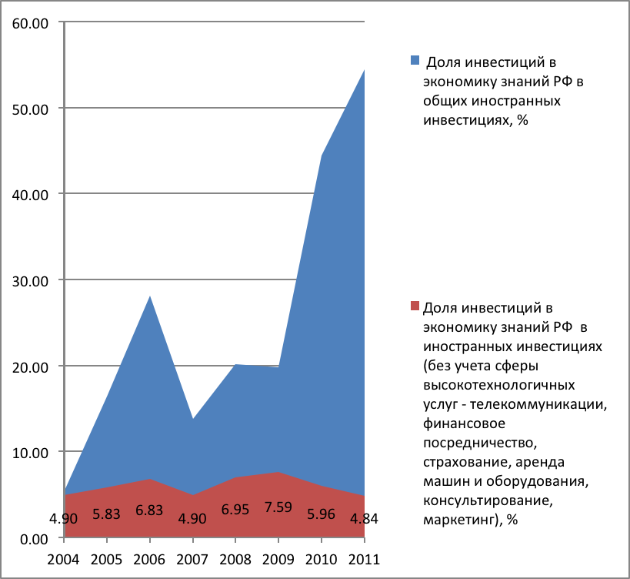
Анализ привлечения иностранных инвестиций в сибирский федеральный округ, показывает, что растет доля вложений в высокотехнологичные отрасли, образование и здравоохранение ( см. табл. 5).
Динамика привлечения иностранных инвестиций в СФО показывает их рост в объеме всех иностранных инвестиций в СФО примерно в 2 раза, в то время как в РФ он составил более 3-х раз.
Таблица 14.5. Структура иностранных инвестиций в экономику знаний СФО ("выход"), %
Отрасли | 2005 | 2008 | 2009 | 2010 | 2011
Всего | 100 | 100 | 100 | 100 | 100
1. Высокотехнологичные отрасли 1-го уровня | 0,05 | 40,36 | 40,37 | 9,35 | 17,33
2. Высокие технологии среднего уровня | 33,78 | 23,12 | 23,55 | 33,86 | 20,58
3. Сфера высокотехнологичных услуг | 66,16 | 36,51 | 36,01 | 56,46 | 58,73
4. Образование и здравоохранение | 0,00 | 0,01 | 0,06 | 0,32 | 3,35
Таблица 14.6. Доля иностранных инвестиций в экономику знаний СФО в общем объеме иностранных инвестиций в СФО, %
Отрасли | 2005 | 2008 | 2009 | 2010 | 2011
" Вход" | 0,04 | 0,06 | 0,89 | 0,95 | 0,74
" Выход" | 4,75 | 7,26 | 20,31 | 7,77 | 9,52
Итого | 4,79 | 7,32 | 21,20 | 8,72 | 10,25

Структура иностранных инвестиций по блокам «вход» и «выход» в РФ и СФО различается, если их рассматривать по отношении ко всему объему иностранных инвестиций в РФ и СФО ( рис. 14.2).
Выполнен анализ распределение российских инвестиций по технологическим укладам, который не свидетельствует в пользу развития отраслей новейших укладов за счет внутренних инвестиций, что требует пересмотра технологической политики РФ.
- Одним из показателей, характеризующим трансформацию ТУ экономики России, могут служить инвестиции в основной капитал, так как именно инвестиции, в сущности, определяют перспективы развития страны на ближайшие 10–15 лет.
- в 2005 г. 88,6% всех инвестиций направлялись в комплекс движущих отраслей третьего и четвертого технологических укладов (65,2% и 23,7% соответственно), и только 6, 4% – в пятый уклад».
Рисунок 14.2. Удельный вес иностранных инвестиций в общем объеме иностранных инвестиций, привлеченных в 2011г. в РФ и СФО, в %.
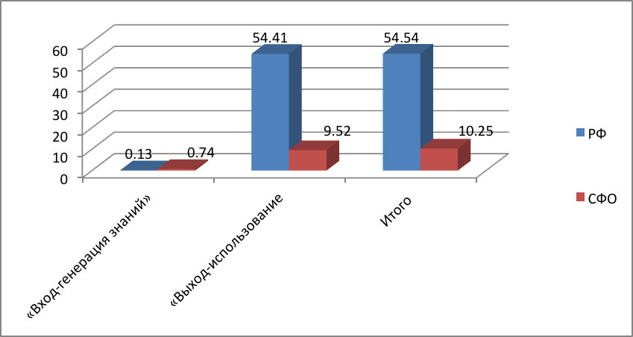
- в 2010 г. в пятый уклад вкладывалось около 4 %, поскольку основные инвестиции «отвлекались» на модернизацию традиционных 3-4 ТУ (рис. 4-5), что является неизбежным следствием многоукладности. Однако в мировой практике доля инвестиций на развитие 5 -6 укладов существенно выше, чем в РФ.
В целом в РФ прирост суммарных инвестиций в основной капитал снижается. Если в среднегодовом выражении за период 2003-2007 он составлял 13%, то на период 2010-2014 прирост оценивается как 7%, что явно недостаточно для кардинального подъема производства и развития экономики знаний в России.
Построение гносеологических моделей управления формированием экономики знания возможно с привлечением к работе экспертов и статистики. Предложены показатели, отражающие экономические, социальные и технические условия развития высокотехнологичных отраслей, в частности, биотехнологий и микроэлектроники, и внешние эффекты их воздействия на экономику и общество.
1. Экономические параметры Ep: общие инвестиции в отрасль, инвестиции в технологию , наличие инновационного потенциала, лицензий, патентов, общая доля стоимости инновационных товаров в объеме отгруженных товаров, рентабельность , жизненный цикл продукции.
2. Экономический эффект Ee: инвестиции в технологию, общая доля вклада от отрасли ( технологии) в ВВП % .

Рисунок 14.3. Сдвиги в структуре инвестиций в разрезе технологических укладов России в 2005 - 2010 гг., %
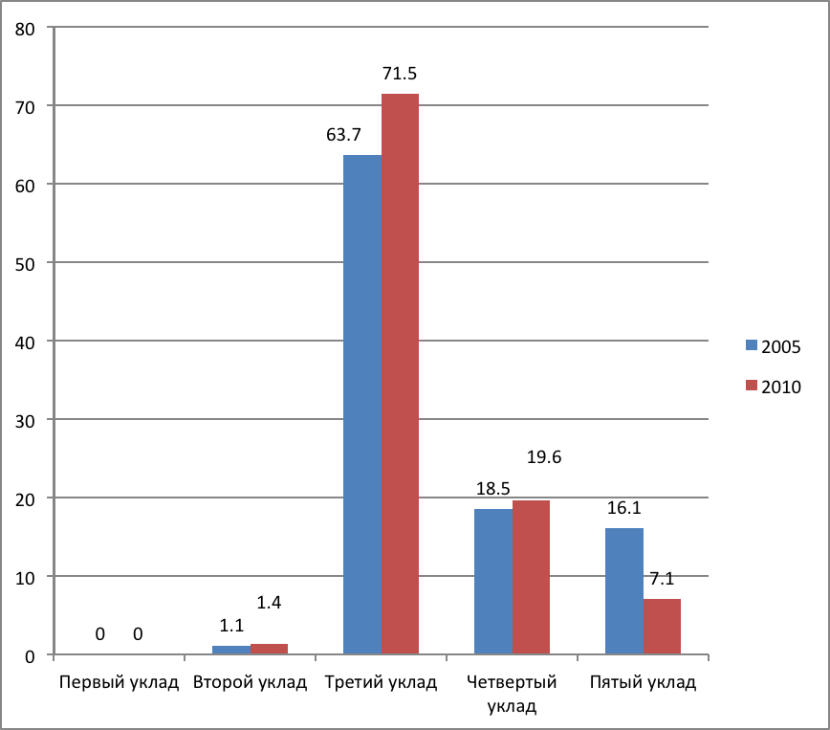
Рисунок 14.4. Динамика инвестиций в разрезе технологических укладов за период 2000-2010 гг., млрд. руб.
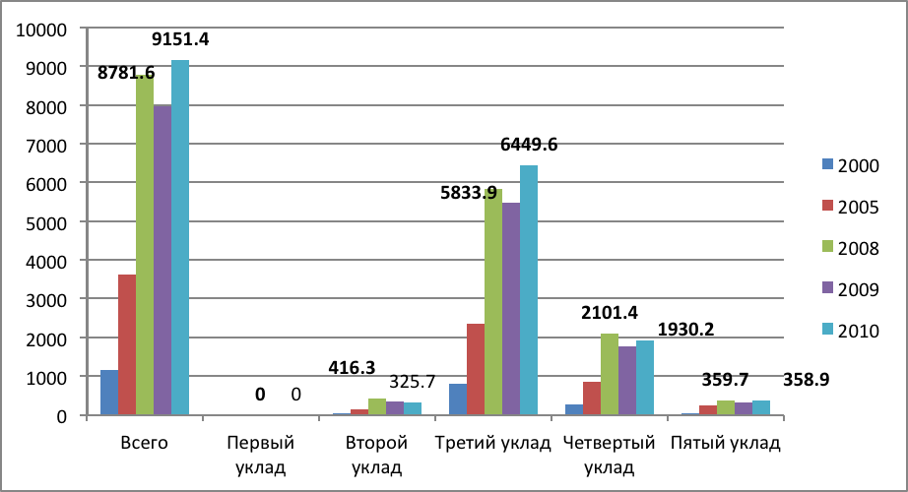
3. Социальные параметры Sp: численность инженеров, ученых, рабочих, их достаточность в структуре занятости в РФ.
4. Социальный эффект Se: обеспечение рабочими местами, зарплата в отрасли.
5. Технологические параметры Tp:
- число компонентов в технологии производства в отрасли – (наличие многокомпонентных производств и НИИ);
- число компонент в продукции – (наличие производства многокомпонентных товаров);
- обрабатываемость материалов – (наличие технологий обработки соответствующих материалов);
- масштабы продукции – (наличие производств крупногабаритных товаров);
- число явлений в отрасли и продукции (хим., физ., биол.) – (наличие соответствующих технологий);
- влияние на другие технологии потребления (наличие соответствующих технологий);
- зависимость от других технологий производства (наличие соответствующих технологий);
- зависимость от других технологий потребления (наличие соответствующих технологий);
- инновационная динамика (динамика инновации в отрасли и технологии).
6. Технический эффект Te:
- индустриальный вклад - производство средств производства, потребления, промежуточного потребления, услуг;
- инновационный вклад - доля инновационной продукции и услуг в общем объеме.
Кроме того, показан пример, что, радикальная инновация – один из продуктов биотехнологии в Новосибирской области (НСО) попадает в категорию «затяжной прыжок» (по классификации Дж. Т. Гурвилля) и требует высокой степени изменения поведения потребителей, а потому для успешной их продажи необходима активная маркетинговая политика. Для более активного внедрения инноваций НСО необходимо напрямую выявить и продемонстрировать их экономический эффект. Показано, как можно сделать оценку эффекта на примере инновации «Вакцина от рака молочной железы», которая дает эффект около 2 млрд. руб.
Проведенное исследование позволяет сделать вывод о том, что иностранные инвесторы пока недостаточно инвестируют в высоко рисковую сферу инноваций России. В связи с этим, будущее ресурсное наполнение, обеспечивающее генерацию знаний в России в сфере научных исследований, разработки программного обеспечения, образования и здравоохранения, а также их использование в высокотехнологичных отраслях промышленности, будет зависеть от масштабов привлечения в названные сферы «внутренних» российских длинных денег. Необходимо создание благоприятных условий для прихода российских инвесторов в инновационную среду страны и отдельных регионов. Результаты проведенной научно-исследовательской работы могут быть использованы для выработки совместных с министерствами и ведомствами РФ рекомендаций по привлечению и повышению эффективности инвестиций в экономики знаний в РФ и Сибири.

Проект 14.2. Дополнительное профессиональное образование в системе кадрового обеспечения модернизирующейся экономики Сибири
Задачей исследования была разработка методологических и методических подходов к исследованию роли дополнительного профессионального образования в формировании социально-профессиональных компетенций работников с учетом интересов субъектов рынка труда и сферы образовательных услуг.
Авторами была предложена теоретическая схема исследования взаимодействия рынка труда в лице работодателей, рынка образовательных услуг (в лице учащихся) и работников (рис.14.5).
Указанная теоретическая схема позволяет:
- выявить набор компетенций и навыков, которые, по мнению работодателя, работник не получил в учебном заведении (например, умение применять профессиональные знания на практике, навыки работы со специальной литературой, знание узкоспециальных вопросов);
- выявить набор избыточных компетенций, которые, по мнению самого работника, менее всего требуются в работе или не требуются совсем (знание отечественного и зарубежного опыта в профессиональной области, знание иностранных языков, лидерские качества);
- выявить набор компетенций, необходимых для инновационного сегмента экономики (способность генерировать идеи, творческое мышление, способность к инновациям - по оценкам работодателя);

Рисунок 14.5. Логика взаимодействий субъектов рынка труда и сферы образовательных услуг по формированию спроса-предложения профессиональных компетенций
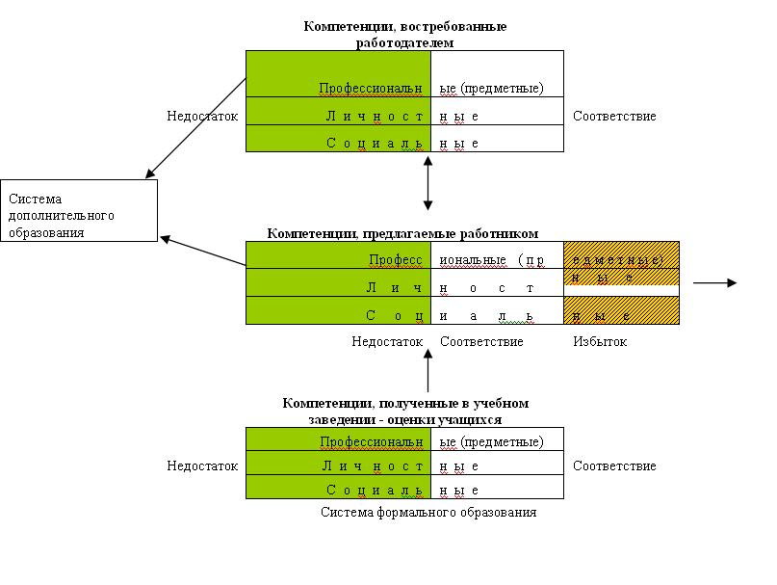
- выявить наличие у работника базовой компетенции (мета-компетенции) для получения недостающих компетенций (обучаемость, способность к самообразованию – по оценкам тех и других).
Систематизация полученных таким образом данных о необходимых, избыточных или недостающих компетенциях работников и свободной рабочей силы необходима для формирования заказа для сферы дополнительного профессионального образования, которая призвана восполнять и нивелировать изъяны существующей системы профессиональной подготовки кадров и спроса на определенные компетенции.
Для решения задач исследования были разработаны схема интервью с представителями сферы дополнительного образования с целью выявления стратегий и принципов формирования концепции дополнительного профессионального обучения (ДПО) кадров в разных сферах экономической деятельности. Для опроса слушателей ДПО разработана и апробирована специализированная анкета. Опрошено 270 слушателей ДПО.
Специализированный инструментарий был разработан для опроса руководителей предприятий малого и среднего бизнеса с целью выявления спроса на услуги системы ДПО. В ходе обследования было получено 152 анкеты руководителей среднего и малого бизнеса.
Анализ полученных данных показал, что большинство фирм малого и среднего бизнеса периодически испытывают потребность в повышении квалификации своих работников, так как руководители ощущают нехватку определенных компетенций, знаний, навыков работников. Однако на практике только каждая десятая фирма пользуется услугами ДПО. При этом обучение персонала в системе ДПО осуществляется за свой счет или за счет предприятия, с отрывом или без отрыва от производства. Примерно третья часть предприятий малого и среднего бизнеса проводят обучение своими силами (34%). В остальных случаях фирмы обходятся без дополнительного обучения персонала (53%). Невысокая потребность малого бизнеса в услугах ДПО обусловлена, на наш взгляд, тем, что малый бизнес широко практикует аутсорсинг, работу по совместительству, временные или сезонные работы. В таком случае необходимость подтвердить свою квалификацию должен сам работник. Во-вторых, большинство опрошенных фирм, попавших в выборку, начали работать совсем недавно.
Более половины руководителей фирм считают, что существующая система дополнительного профессионального образования может полностью или частично устранить или скорректировать недостаток знаний работников. Примерно каждый пятый считает, что это функция базового образования (вузов, ССУЗов, профтехучилищ и т.д.). Среди тех, кто направлял сотрудников на курсы или тренинги системы ДПО, примерно каждый пятый руководитель считает, что его работники получили в системе дополнительного образования именно те услуги, в которых нуждался персонал фирмы. Около половины руководителей считают, что обучающиеся в системе ДПО получили не совсем то, что было нужно.
Достаточно критическую оценку возможностей дополнительного образования можно объяснить, если проанализировать структуру дефицитных компетенций, которые называют опрошенные эксперты. Среди недостающих компетенций чаще всего упоминаются такие, как целеустремленность, ответственность, инициатива, концентрация внимания, исполнительность, мотивация к труду, умение слушать и др. Этот набор составляет основу личностных качеств, которых, по мнению экспертов, недостает работникам их предприятий. Но функции системы ДПО в основном ориентированы на формирование новых и повышение имеющихся профессиональных компетенций.
При этом затраты по обучению в ДПО, по мнению 30% руководителей малого и среднего бизнеса, должна нести фирма, 6% - сам работник, 42% опрошенных за солидарные затраты. При этом готовность к частичным затратам проявила большая часть руководителей (56%). Кроме того в каждой четвертой фирме готовы были нести затраты по обучению персонала в ДПО полностью, и только 16% фирм были не готовы платить за эти услуги совсем.
Практика показывает, что мотивация переобучения персонала в системе ДПО зачастую обусловлена формальными причинами: потребностью соответствовать новому законодательству, требованиями к аттестации персонала и пр., а не необходимостью модернизации производства, усложнением задач, выпуском новой продукции и т.д.
Между тем зарубежные исследования показывают корреляцию между тренингом и производительностью труда. Согласно данным разных стран, тренинг положительно влияет на вероятность нахождения работы и снижает риск потери работы. Более значимы эти эффекты для женщин и молодых работников. Инвестиции в тренинги делают работников более привлекательными на рынке труда. Исследования различных видов тренингов, финансируемых работниками, определяют, что тренинги навыков, увеличивающие продуктивность работников, влияют на рост их заработной платы. Отсутствие роста дохода работника не означает, что проводившая тренинг фирма не увеличивает продуктивность, а свидетельствует о том, что большую часть дохода от тренинга получает работодатель.
Экспертный анализ полученных данных руководителями учреждений дополнительного профессионального образования Новосибирской области позволил сделать следующие выводы.
- Система базового профессионального образования на сегодняшний день не только не может, но в большинстве случаев и не должна готовить специалистов «под ключ». Основная причина таких оценок системы базового профессионального образования состоит в том, что она просто не в состоянии учесть стремительные изменения (как технологические, так и законодательные), характеризующие современную экономику, а также разнообразие запросов хозяйствующих субъектов.
- Существующая система ДПО находится в стадии формирования. Ее характерной особенностью является неравная доступность для занятого населения. Работники, которые попадают в отраслевую систему ДПО по разнарядке, часто имеют опыт неоднократного повышения квалификации, в то время как работники предприятий, не имеющих ведомственной системы ДПО, становятся лишь случайными его участниками.
- Нынешняя система ДПО вполне адекватно отвечает потребностям и ожиданиям тех субъектов, которые ориентированы на традиционные сферы деятельности, но слабо ориентирована на перспективные потребности экономики и слабо поддерживается инвестициями со стороны работодателей. Как и в формальной системе образования, в ДПО имеется сегмент, ориентирующийся в основном на потребности населения, а не рынка труда.
- ДПО играет важную роль в формировании компетенций, востребованных инновационным сегментом экономики. По сути, обучение в системе ДПО молодых специалистов (выпускников вузов) для работы в инновационных проектах становится обязательным этапом в процессе формирования требуемых компетенций. Потребность в ДПО в данном случае обусловлена внедрением новых технологий. Здесь можно отметить высокую эффективность системы ДПО. Исследование потенциала системы ДПО показало, что она адекватно реагирует на запросы экономики в условиях перехода на инновационный тип развития.
- Инновационные предприятия ориентированы в основном на специфический сегмент системы ДПО, развивающийся в корпоративной, закрытой, по сути, форме.
- Система ДПО эффективна в том случае, когда возникает необходимость привести квалификацию персонала в соответствие с изменяющимися внешними условиями хозяйствования. Любое изменение законодательства, технических стандартов и санитарных норм обязательно предполагает хотя бы краткосрочное повышение квалификации.
- Система ДПО малоэффективна, когда нет конкретного запроса со стороны хозяйствующих субъектов, что можно наблюдать на примере переобучения безработных. Безработные предпочитают для переподготовки профессии универсальные с точки зрения выбора сферы приложения труда, пригодные как в сфере наемного труда, так и в сфере самозанятости, а также в семье и в быту.
- В настоящее время значительные ресурсы системы ДПО затрачиваются на формально-информационную деятельность, сосредоточенную на сертификации компетенций работников, в соответствии с постоянно меняющимися нормативными требованиями.
- Потребность в более широком представлении образовательных программ, связанных с инновационным развитием, существует как в новых специализациях (инновационный менеджмент), так и в сфере привлечения молодежи к обучению в летних школах, инновационных форумах и пр.
- Складывающиеся тенденции в подготовке кадров свидетельствуют об устойчивом характере сложившихся диспропорций спроса и предложения рабочей силы по отдельным профессиям и специальностям.
- Большинство из имеющихся вакансий на региональном рынке труда требуют обучения в системе базового профессионального образования (см. рис. 14.6). В «зону ответственности (или возможностей)» собственно системы ДПО попадает самый незначительный сегмент вакансий – 7,5 % от общего числа, где не требуется базового образования. Иными словами, самостоятельно система ДПО, без базового профессионального образования, может «закрыть» лишь этот сегмент. Профессиональный набор в этом сегменте не отличается разнообразием и включает, в основном, работников сферы обслуживания – парикмахеры, горничные и т.д. В этом сегменте практически нет профессий квалифицированных рабочих машиностроения и обрабатывающих производств – самой дефицитной категории работников, их подготовка ведется в системе базового НПО. Следующий сегмент вакансий, не требующий базового образования, представляет собой набор профессий малоквалифицированного и неквалифицированного труда (19,8 % от общего числа). Но для этих занятий не требуется и дополнительного профессионального образования, достаточно инструктажа на рабочем месте.
Рисунок 14.6. Структура вакансий по уровню образования
Формулирование концепции и стратегий дополнительного профессионального образования в университетах и других учебных учреждениях Сибири может служить обоснованием разработки конкретных мер по совершенствованию дополнительного профессионального образования с учетом интересов производителей и потребителей.
Проведенные исследования позволяют сформулировать следующие предложения по совершенствованию системы профессионального образования и улучшению ее взаимодействия с рынком труда:
- создание национальной системы профессиональных (отраслевых) стандартов компетенций и квалификаций рабочей силы как элемента современного рынка труда; поддержка институциональных форм накопления, использования, обновления такой информации (например, Консультативными Советами при ассоциациях работодателей);
- создание института независимой экспертизы знаний выпускников учреждений профобразования, например, через развитие системы квалификационных испытаний, осуществляемых при участии представителей ассоциаций работодателей;
- создание при активном участии бизнеса публичной системы рейтингов вузов;
- стимулирование и поддержка участия бизнеса в развитии системы образования путем привлечения бизнеса к партнерству в пилотных проектах по реформе начального и среднего профессионального образования в регионах; в законодательном закреплении многоучредительства образовательных учреждений; в разработке образовательных стандартов и приведении их в соответствии с профессиональными стандартами; в аттестации кадров;
- поддержка развития внутрикорпоративных систем обучения и подготовки кадров, в том числе с участием учреждений образования, для обеспечения непрерывного образования и оперативного реагирования бизнеса на запросы рынка труда;
- выработка современных инструментов экономической и финансовой заинтересованности работодателей, не только крупных, но и средних, в инвестировании в профессиональное образование;
- объединение ресурсных возможностей системы образования: обеспечение на законодательном уровне возможностей для создания (там, где это целесообразно) многоуровневых образовательных учреждений, объединяющих подготовку кадров с начальным и средним профессиональным образованием; создание ресурсных центров;
- стимулирование развития в образовательных учреждениях маркетинговой деятельности по продвижению своих услуг, продвижению в компании своих выпускников (на работу и на преддипломную практику), налаживанию прямых контактов с работодателями, уточнению их потребности в кадрах;
- создание при участии бизнес-сообщества государственной системы прогнозирования профессиональных рынков труда, объемов и структуры профессионального образования, а также эффективной и доступной системы информирования работодателей, работников и образовательных учреждений о количественных и качественных характеристиках спроса и предложения на рабочую силу;
- согласование с бизнес-сообществом и научной общественностью ключевых решений региональной законодательной и исполнительной власти по реформированию системы профессионального образования;
- расширение круга участников и партнеров в сфере взаимодействия системы образования и рынка труда при сохранении за государством функции регулятора всего рынка профессиональных образовательных услуг вне зависимости от «ведомственной» принадлежности и формы собственности организации, предоставляющей образовательные услуги;
- разработка и реализация мер, повышающих качество общего образования, расширяющих доступность получения профессионального образования всех уровней (включая безвозмездную материальную поддержку обучающимся и развитие образовательных кредитов), создание механизмов для выравнивания шансов способной молодежи из разных социальных групп получить бесплатное высшее образование;
- целенаправленно формировать, создавать и поддерживать (законодательно, финансово) на региональном уровне образовательный кластер для инновационного сегмента экономики и для крупных инвестиционных проектов;
- адаптация новой 2-х уровневой системы подготовки специалистов в вузах к текущим и перспективным потребностям экономики (развитие практико ориентированного бакалавриата, целевой контрактной подготовки в магистратуре и пр.).

Направление 16

В рамках направления 16 «Общественные науки и модернизационные вызовы ХХI века» были получены следующие важные научные результаты.

Проект 16.1. Критический анализ новых парадигм в обществоведении

Исследование было направлено на критический анализ и выявление исторической роли постмодернистских и постиндустриальных теорий, претендовавших на глобальную альтернативу доминирующей парадигме Модерна.
Была проанализирована историческая роль постмодернистских и постиндустриальных теорий, претендовавших на глобальную альтернативу доминирующей парадигме Модерна. Аргументирована мысль, что онтологические и культурные тенденции, на которые опирались эти теории, оказались серьезно переоценены и во многом утопичны. Показано, что, несмотря на фундаментальность и обоснованность критики современного общества, его ценностей и институтов, постмодернистские теории в итоге были включены в усовершенствованную парадигму «позднего» или глобального Модерна на условиях ее критического самоописания. В силу этого не только падает убедительность и релевантность постмодернистской критики ценностного ядра Модерна, но и происходит ее превращение в чистое отрицание Модерна, антитезис, не оставляющий возможности для нового синтеза. Это подтвердила и практика, когда принципы постмодернистских теорий, будучи действительно реализованы, стали разрушать современные нации-государства, умножая конфликты, группы обделенных и недовольных, а также разделенные общности. Паралогия, множественность социально-политических логик превратилась в анархию, разрушение и фрагментацию социальных универсалий модерного политического пространства государства-нации.
Таким образом, постмодернизм довел до логического конца внутренние противоречия Модерна, но не смог предложить ему системной альтернативы. Поэтому постмодернизм остался в основном критической культурной надстройкой над Модерном, автономия которой невозможна. Ее зависимость состоит в том, что конец Модерна одновременно означает и конец постмодернизма, имеющего своим содержательным объектом критику Модерна.
Постмодернистские теории оказались эвристически сильными в изучении разного рода разрывов, границ, периферий, перверсий, культурных противоречий Модерна, связанных с критикой и вызовами, продуцируемыми разного рода периферией доминирующим ценностям, структурам и центрам. Следует заметить, что подобная методологическая критика легко перерастает в нормативно-политическую, подчиняя факты идеологическим ценностям.
Аиерархические картины политики, связанные с критикой любого подавляющего центризма, оказались нереализуемы на практике: одна из сетей, «ризом» или коммуникаций все равно оказывается упорядочивающей и доминирующей, в противном случае мы можем иметь дело лишь с радикальным анархизмом, связанным с отрицанием общества и каких либо реальных социальных структур, упорядочивающих практику и поддерживающих общественный порядок. До сих пор ни одно реальное общество не смогло обходиться без центра и структуры, как бы негативно их не характеризовали оппозиционеры, всевозможные меньшинства и носители разнообразных маргинальных дискурсов.
На условиях и принципах постмодернизма оказалось невозможным создать площадку для нового ценностного консенсуса взамен либерального в основе общественного договора вероятного постмодерного общества. Постмодернизм не предполагал каких-либо принудительных способов заставить различные социальные силы и конкретных индивидов отказаться от части своей автономии, особенных интересов, идентичности в пользу общего блага. В результате критика Модерна обращается в разрушение любых холистских структур. Постмодернизм предполагает своего рода априорный запрет на холизм, отождествляемый на уровне культуры и морали с тоталитаризмом, ассимиляцией и порабощением. Однако конечный результат оказывается противоположным: война всех против всех, ниспровержение традиции и авторитетов, увеличение индивидуальных рисков и несвободы в отсутствии внятных правил общественной жизни.
В проекте глобального или позднего Модерна можно наблюдать смещение от доминировавших ранее экономических и социальных (классовых) способов формирования и описания идентичностей, характерных для наций и индустриально-классового общества, в пользу идеологически более нейтральных культурных идентичностей. Различия людей и обществ стали преимущественно мыслиться и конструироваться в культурных категориях. Здесь можно наблюдать подмену политических и социологических категорий описания, акцентирующих внимание на реальной конфликтности политического взаимодействия внутри общества (классы, государство, идеологии, партии, элиты и массы, справедливость), различными культурологическими, антропологическими терминами: индивид, язык, религия, этнос, культура, дух, идентичность — то есть понятиями, с помощью которых представляется возможным решить политические конфликты путем диалога, консенсуса, плюрализма, выработки «общенациональных интересов», воспитания толерантности, внедрения институтов гражданского общества и т. п. Однако политика мультикультурализма и толерантности формирует скорее легальные формы поведения, она не касается истинного отношения и рефлексий людей по поводу регулируемого предмета. А без этого она оказывается неэффективна в ситуации реального столкновения идентичностей, когда внешние государственные формы контроля и принудительного обеспечения толерантности в силу разных причин вдруг перестают работать.
Таким образом, постмодернистская критика стала необходимым функциональным дополнением мирового парадигмального перехода от нормативной модели ограниченного (национального) Модерна к модели Модерна глобального. Это движение от либерального консенсуса модерных идеологий к формированию глобального гражданского общества и моральных конвенций постнациональных политических институтов. Это эволюция демократии от диктатуры большинства к многосоставному обществу. Движение от сакрализации территориального суверенитета (национализм) к политической этике космополитизма. Переход от технократической модернизации, субъектом которой выступало государство, к органической модернизации, в центре которой в качестве ее и цели, и субъекта помещается человек.
Происходит объединение человечества общим ценностным языком, вырабатываемым глобальным гражданским обществом на основании концепции прав и свобод человека. Благодаря современным информационным технологиям можно наблюдать процессы генерации постнациональной публичной сферы и потенциальной системы принятия общественно значимых решений в масштабе всего человечества. Институциональная форма этой интеграции выражается в принципах приоритетности международного права над национальным, идеях ограниченного суверенитета современных наций и усилении роли транснациональных политических институтов.
Параллельно эмпирические замеры указывают на глобальный ценностный сдвиг, связанный с успехами мировой модернизации - постепенное движение человечества от традиционных ценностей выживания к постматериальным ценностям самореализации граждан. Указанные фоновые тенденции свидетельствуют о сохранении модерных иерархий ценностей и коллективных идентичностей, позволяющих организовывать и поддерживать все более универсальные ценностно-институциональные модерные пространства, охватывающие все человечество и формирующие реальность, которую можно определять как постнациональный (глобальный) Модерн.
Вместе с тем представляется справедливым, что несмотря на всю постмодернистскую критику, национальные государства будут еще долго оставаться гарантами прав и возможностей для большинства своих граждан, чья жизненная перспектива связана вовсе не с космополитическим «плоским миром», активные перемещения по которому остаются практической прерогативой лишь малой части людей как в настоящем, так и в ближайшем будущем. Поэтому любые новые идентичности, тем более бросающие вызов иерархии идентичностей современных наций, могут быть этически оправданы лишь тогда, когда позволяют большинству людей расширять пространства своих прав и возможностей в глобальном мире. И новые идентичности могут стать политическими и получить легитимность в постнациональном мире лишь дополняя возможности существующих наций в отношении всех своих граждан. Речь идет о необходимости построения иерархии идентичностей, превосходящей уровень национального Модерна.
Результаты исследования позволяют сделать вывод о возникновении в современных условиях концепции первого глобально взаимосвязанного общества, охватывающего все человечество. Воспроизводство капиталистического общества интегрирует и пересекает любые предшествующие территориально ограниченные модели культур и государств. Модерн как капитализм в экономике и либерализм в политике функционирует параллельно с исторически предшествующими формами социальной регуляции, постепенно оттесняя и замещая их.

Заключение
Реализация программы фундаментальных исследований Президиума РАН «Экономика и социология науки и образования» продолжится в 2013 году. В этом году планируется продолжить исследования по некоторым из направлений, работы по которым осуществлялись в 2012 году. Кроме того, в 2013 году планируется осуществление исследований по следующим направлениям из числа заявленных на 2012-2015 годы:
2) управление наукой;
3) включение социальных наук в систему управления обществом;
4) стратегия государственной поддержки российской науки;
6) современные ИКТ и образование.
В 2013 году также планируется продолжение работ по проведению социально-гуманитарной экспертизы и научному сопровождению важных для социально-экономического развития России инновационных проектов, начатых в рамках программы фундаментальных исследований РАН «Экономика и социология знания», которая осуществлялась в 2005-2011 годах.

Максимальное значение интегральных индексов – 1. Итоговый интегральный индекс вычисляется как сумма частных, деленная на их число –5.
Частный интегральный индекс вычислен как сумма параметров трех нормированных в % показателей, деленная на 300. Для нормирования и выражения в процентном соотношении параметров показателя «Количество патентов и иных нематериальных активов, планируемых для поставки на баланс по результатам проведения НИОКР» за 100% принят самый высокий показатель в оборонной отрасли – 82,8 единиц; для нормирования и выражения в процентном соотношении параметров показателя «Количество планируемых к разработке и внедрению в производство технологий и продуктов по результатам выполненных НИОКР» за 100% принят самый высокий показатель в высокотехнологичном промышленном производстве – 28,3 единиц.
Частный интегральный индекс вычислен как сумма параметров четырех нормированных в % показателей, деленная на 400. Для нормирования и выражения в процентном соотношении параметров показателя «Количество патентов, полученных за последние 3 года» за 100% принят самый высокий показатель в оборонной отрасли – 43,3 единиц; для нормирования и выражения в процентном соотношении параметров показателя «Количество продуктов, защищенных патентами, полученными за последние 3 года» за 100% принят самый высокий показатель в оборонной отрасли – 14,6 единиц.
Частный интегральный индекс вычислен как сумма параметров двух нормированных в % показателей, деленная на 200.
Частный интегральный индекс вычислен как сумма параметров четырех нормированных в % показателей, деленная на 400. Для нормирования и выражения в процентном соотношении параметров показателя «Количество инновационных предложений и проектов, полученных от сотрудников компании» за 100% принят самый высокий показатель в оборонной отрасли – 16,4 единиц; для нормирования и выражения в процентном соотношении параметров показателя «Количество проектов, переходящих с одного этапа процесса разработки и выведения на рынок инновационной продукции и услуг на следующий» за 100% принят самый высокий показатель в оборонной отрасли – (100 – 18,1 единиц) = 81,9; для нормирования и выражения в процентном соотношении параметров показателя «Ожидаемая продолжительность цикла инновационного процесса или его отдельных стадий» за 100% принят самый высокий показатель в оборонной отрасли – (100 – 22,3 месяцев) = 77,7.
Частный интегральный индекс вычислен как сумма параметров двух нормированных в % показателей, деленная на 200. Для нормирования и выражения в процентном соотношении параметров показателя «Количество инновационных предложений от сторонних организаций» за 100% принят самый высокий показатель в оборонной отрасли – 31,6 единиц.
Максимальное значение интегральных индексов – 1. Итоговый интегральный индекс вычисляется как сумма частных интегральных индексов, деленная на число частных интегральных индексов – на 5.
Частный интегральный индекс вычислен как сумма параметров трех нормированных в % показателей, деленная на 300. Для нормирования и выражения в процентном соотношении параметров показателя «Количество патентов и иных нематериальных активов, планируемых для поставки на баланс по результатам проведения НИОКР» за 100% принят самый высокий показатель в оборонной отрасли – 107,0 единиц; для нормирования и выражения в процентном соотношении параметров показателя «Количество планируемых к разработке и внедрению в производство технологий и продуктов по результатам выполненных НИОКР» за 100% принят самый высокий показатель в оборонной отрасли – 16,7 единиц.
Частный интегральный индекс вычислен как сумма параметров четырех нормированных в % показателей, деленная на 400. Для нормирования и выражения в процентном соотношении параметров показателя «Количество патентов, полученных за последние 3 года» за 100% принят самый высокий показатель в отрасли «Безопасность и противодействие терроризму» – 75,3 единиц; для нормирования и выражения в процентном соотношении параметров показателя «Количество продуктов, защищенных патентами, полученными за последние 3 года» за 100% принят самый высокий показатель в отрасли «Индустрия наносистем и материалов» – 14,6 единиц.
Частный интегральный индекс вычислен как сумма параметров двух нормированных в % показателей, деленная на 200. Осуществлено нормирование показателя эффективности внедрения: отношение объема продаж продукции, произведенной с использованием результатов НИОКР, к величине затрат на их проведение, при котором самая большая величина – 306 – принята за 100%.
Частный интегральный индекс вычислен как сумма параметров четырех нормированных в % показателей, деленная на 400. Для нормирования и выражения в процентном соотношении параметров показателя «Количество инновационных предложений и проектов, полученных от сотрудников компании» за 100% принят самый высокий показатель в отрасли «Рациональное природопользование» – 21,5 единиц; для нормирования и выражения в процентном соотношении параметров показателя «Количество проектов, переходящих с одного этапа процесса разработки и выведения на рынок инновационной продукции и услуг на следующий» за 100% принят самый высокий показатель в отрасли «Индустрия наносистем и материалов» – (100 – 11 единиц) = 79; для нормирования и выражения в процентном соотношении параметров показателя «Ожидаемая продолжительность цикла инновационного процесса или его отдельных стадий» за 100% принят самый высокий показатель в отрасли «Рациональное природопользование» – (100 – 26,3 месяцев) = 73,7.
Частный интегральный индекс вычислен как сумма параметров двух нормированных в % показателей, деленная на 200. Для нормирования и выражения в процентном соотношении параметров показателя «Количество инновационных предложений от сторонних организаций» за 100% принят самый высокий показатель в оборонной отрасли – 44,1 единиц.
Максимальное значение интегральных индексов – 1. Итоговый интегральный индекс вычисляется как сумма частных интегральных индексов, деленная на число частных интегральных индексов – на 5.
В соответствии с постановлением Правительства №219 от 10.04.2010 года.
Рассчитан по пятибалльной шкале.
Средняя арифметическая трех интегральных индексов по столбцам соответственно.
Значения факторных весов: 0,65-0,85.
Значения факторных весов: 0,65-0,90.
Значения факторных весов: 0,65-0,90.
Значения факторных весов: 0,60-0,85.
По показателю «Количество патентов и иных нематериальных активов, планируемых для поставки на баланс» за 100% принята максимальная величина (12) по показателю НИИ, специализирующихся в области нанотехнологий и информационных технологий. По показателю «Количество планируемых к разработке и внедрению в производство технологий и научных продуктов по результатам выполненных совместных с кооперирующей компанией исследований» за 100% принята максимальная величина (8) по показателю НИИ, специализирующихся в области нанотехнологий и информационных технологий. По показателю «Количество проектов, переходящих с одного этапа процесса разработки и выведения на рынок инновационной научной продукции на следующий» за 100% принята максимальная величина – (100-3,5) = 96,5, где 3,5 – максимальный показатель для НИИ, специализирующегося в области наук о Земле. По показателю «Ожидаемая продолжительность цикла завершения научной продукции с учетом стадии испытаний» за 100% принята максимальная величина – (100-60) = 40, где 60 – максимальный показатель для НИИ, специализирующегося в области биологии и генетики. По показателю «Ожидаемая продолжительность цикла завершения научной продукции с учетом ее адаптации к производству» за 100% принята максимальная величина – (100-60) = 40, где 60 – максимальный показатель для НИИ, специализирующегося в области биологии и генетики.
Индекс рассчитан как сумма эмпирических значений показателей по соответствующему столбцу, деленная на 300.
Индекс рассчитан как сумма эмпирических значений показателей по соответствующему столбцу, деленная на 500.
По показателю «Количество патентов и иных нематериальных активов, планируемых для поставки на баланс» за 100% принята максимальная величина (8,4) по показателю НИИ, специализирующихся в области живые системы. По показателю «Количество планируемых к разработке и внедрению в производство технологий и научных продуктов по результатам выполненных совместных с кооперирующей компанией исследований» за 100% принята максимальная величина (10) по показателю НИИ, специализирующихся в области перспективные вооружения, военная и специальная техника. По показателю «Количество проектов, переходящих с одного этапа процесса разработки и выведения на рынок инновационной научной продукции на следующий» за 100% принята максимальная величина – (100-6,5) = 93,5, где 6,5 – максимальный показатель для НИИ, специализирующегося в области энергоэффективность и ресурсосбережение. По показателю «Ожидаемая продолжительность цикла завершения научной продукции с учетом стадии испытаний» за 100% принята максимальная величина – (100-30) = 70, где 30 – максимальный показатель для НИИ, специализирующегося в области ядерные технологии. По показателю «Ожидаемая продолжительность цикла завершения научной продукции с учетом ее адаптации к производству» за 100% принята максимальная величина – (100-30) = 70, где 30 – максимальный показатель для НИИ, специализирующегося в области безопасность и противодействие терроризму.
Индекс рассчитан как сумма эмпирических значений показателей по соответствующему столбцу, деленная на 300.
Индекс рассчитан как сумма эмпирических значений показателей по соответствующему столбцу, деленная на 500.
По показателю «Количество патентов и иных нематериальных активов, планируемых для поставки на баланс» за 100% принята максимальная величина (8,4) по показателю НИИ, специализирующихся в области живые системы. По показателю «Количество планируемых к разработке и внедрению в производство технологий и научных продуктов по результатам выполненных совместных с кооперирующей компанией исследований» за 100% принята максимальная величина (10) по показателю НИИ, специализирующихся в области перспективные вооружения, военная и специальная техника. По показателю «Количество проектов, переходящих с одного этапа процесса разработки и выведения на рынок инновационной научной продукции на следующий» за 100% принята максимальная величина – (100-6,5) = 93,5, где 6,5 – максимальный показатель для НИИ, специализирующегося в области энергоэффективность и ресурсосбережение. По показателю «Ожидаемая продолжительность цикла завершения научной продукции с учетом стадии испытаний» за 100% принята максимальная величина – (100-30) = 70, где 30 – максимальный показатель для НИИ, специализирующегося в области ядерные технологии. По показателю «Ожидаемая продолжительность цикла завершения научной продукции с учетом ее адаптации к производству» за 100% принята максимальная величина – (100-30) = 70, где 30 – максимальный показатель для НИИ, специализирующегося в области безопасность и противодействие терроризму.
Значения факторных весов: 0,7-0,85.
Значения факторных весов: 0,75-0,85.
Значения факторных весов: 0,65-0,75.
Айвазян С.А., Афанасьев М.Ю. (2011) Моделирование производственного потенциала организации с учетом ее интеллектуального капитала. М., ЦЭМИ РАН.
Айвазян С.А., Афанасьев М.Ю., Макаров В.Л. (2008) Моделирование достижимого производственного потенциала и оценка эффективности производства на основе методологии стохастической границы. М., ЦЭМИ РАН.
Sveiby Karl-Erik (2010) «Methods for Measuring Intangible Assets». http://www.sveiby.com/articles/IntangibleMethods.htm
1) В ряде научных и образовательных учреждений приняты специальные положения о правилах выплаты стимулирующих (рейтинговых) надбавок своим сотрудникам в зависимости от определенных показателей результативности их научной деятельности.
Kumbhakar S., Lovell K. (2004). Stochastic Frontier Analysis. Cambridge U.P., р.86.
Battese, Coelli (1988). Prediction of Firm-level Technical Efficiencies with a Generalized Frontier Production Function and Panel Data. Journal of Econometrics. Vol. 38. P. 387-399.
Mincer J. (1975). Schooling, experience and earnings. N.Y.
Mulligan C.B., Sala-i-Martin X. (1995). Measuring Aggregate Human Capital. Discussion Paper Series № 1149, Centre for Economic Policy Research Press.
5
Ушкова В.Л. (2011) Индивидуальный рейтинг научного работника. М., ЦЭМИ РАН.
См. подробнее: Интеллектуальные ресурсы нации: возможности и пределы правового регулирования. Научный доклад. М.: Институт законодательства и сравнительного правоведения при Правительстве Российской Федерации, 2009.
Закон РФ от 07.02.1992 г. № 2300-I «О защите прав потребителей» в редакции Федерального закона от 09.01.1996 г. № 2-ФЗ (с последующими изменениями и дополнениями)
Утв. постановлением Правительства РФ от 05.07.2001 г. № 505 «Об утверждении Правил оказания платных образовательных услуг»
См. также Стратегию инновационного развития Российской Федерации на период до 2020 года (утв. Распоряжением Правительства РФ от 08 декабря 2011 г. № 2227-р).
Концепция долгосрочного социально-экономического развития Российской Федерации на период до 2020 года. Утверждена распоряжением Правительства Российской Федерации от 17 ноября 2008 г. № 1662-р // СЗ РФ, 2008, № 47., ст. 5489.
В составе высокотехнологичных обычно выделяют отрасли оборонной промышленности, наукоемкие отрасли обрабатывающей промышленности: авиакосмическая, приборостроение, производство телерадиоаппаратуры и электронных компонентов, компьютеров и офисного оборудования, фармацевтическая промышленность и производство лекарственных препаратов. К среднетехнологичным отраслям относят химическую промышленность без фармацевтической, производство машин и оборудования, бытовой техники, электротехническую и автомобильную промышленность, железнодорожное машиностроение, производство мотоциклов, велосипедов.
Gourville J.T. (2005). «The curse of innovation: A theory of why innovative products fail in the marketplace». Harvard Business School Marketing Research Papers, No 5–6.

